厚堆体填埋场的渗漏地电场三维正演模拟及响应特征分析
付妍^{1,3}，陈辉^{1,2,3,∗}，邓居智^{1,2,3}，刘遂明^{1,3}，黄贤阳⁴，袁崇伟^{1,3}，王烁^{1,3}，陈煜烽^{1,3}
（1 核资源与环境国家重点实验室（东华理工大学），江西 南昌 330013
2 江西省防震减灾与工程地质灾害探测工程研究中心（东华理工大学），江西 南昌 330013
3 东华理工大学地球物理与测控技术学院，江西 南昌 330013
4 鄱阳湖流域水工程安全与资源高效利用国家地方联合工程实验室（南昌工程学院），江西 南昌 330099）
摘要 为了优化厚堆体填埋场渗漏地电场类方法的检测装置和探测精度，本文从稳定电流场方程出发，通过HDPE防渗膜绝缘边界等效方式建立了填埋场渗漏地电场模拟的基本方程和边界条件，采用有限域非结构网格和无限域结构网格混合剖分策略，运用有限元-无限元法对方程进行离散，构建了电位求解的线性方程组，并通过稳态求解方法实现了填埋场渗漏隐患的三维数值模拟。通过典型填埋场渗漏模型模拟结果表明，填埋场渗漏点可以等效成与供电点异性的“点电流源”，在堆体表面形成电位圈闭极值、电场Ex和Ey分量零值拐点以及电场合成方向的流入或流出异常，通过多分量多参数（电位、电场和电场矢量）测量能够有效定位渗漏点，能够有效区分渗漏孔数量和位置，但难以分辨渗漏孔大小；当两个渗漏距离（1m）为堆体厚度的8%时，在堆体表面能检测出渗漏数量增加；填埋场内电信号强度及定位精度随填埋场堆体厚度增大而快速下降，与填埋场供电系统深度位置和基岩电导率影响不大，为厚堆体填埋场渗漏检测和监测提供技术参考和借鉴。
关键词 厚堆体填埋场；渗漏；地电场；有限元-无限元；响应特征分析
Three-dimensional forward simulation of geoelectric field leakage in thick landfills
FU Yan3，CHEN Hui1,3,，DENG Juzhi1,3,， LIU Suiming3，HUANG Xianyang4，YUAN Chongwei3，WANG Shuo3，CHEN Yufeng3
1 State Key Laboratory of Nuclear Resources and Environment, East China University of Technology, Nanchang 330013, China
2 Engineering Research Center for Seismic Disaster Prevention and Engineering Geological Disaster Detection of Jiangxi Province, Nanchang 330013, China
3 School of Geophysics and Measurement-control Technology, East China University of Technology, Nanchang 330013, China
4 National and Provincial Joint Engineering Laboratory for the Hydraulic Engineering Safety and Efficient Utilization of Water Resources of Poyang Lake Basin, Nanchang Institute of Technology, Nanchang 330099, China
Abstract In order to optimize the detection device and detection accuracy of the electric field method of the leakage ground in the thick landfill, starting from the stable current field equation, the basic equation and boundary conditions of the electric field simulation of the leakage of the landfill are established by the equivalent method of the insulation boundary of the HDPE impermeable membrane, and the mixed partitioning strategy of the finite domain unstructured mesh and the infinite domain structure mesh is adopted, and the linear equation system of potential solution is constructed by using the finite element-infinite element method to discretize the equation, and the three-dimensional numerical simulation of the potential leakage hazard of the landfill is realized by the steady-state solution method. The simulation results of the typical landfill leakage model show that the leakage point of the landfill can be equivalent to the "point current source" of the anisotropy of the power supply point, and the inflow or outflow anomalies of the extreme value of the electric potential trap, the zero value of the electric field Ex and Ey components, and the inflow or outflow anomaly of the synthetic direction of the electric field are formed on the surface of the reactor. When the distance between the two leaks (1m) is 8% of the thickness of the reactor, the number of leaks can be detected on the surface of the reactor. The electrical signal strength and positioning accuracy in the landfill decrease rapidly with the increase of the thickness of the landfill pile, which has little influence on the depth position of the landfill power supply system and the conductivity of the bedrock, which provides a technical reference for the detection and monitoring of leakage in the thick landfill.
Keywords: thick pile landfill; leakage; geoelectric field finite; element-infinite element; Response feature analysis

0 引言
填埋场是一种常见的垃圾、废物等处理方式，常见的有垃圾填埋场、危废填埋场和尾矿库等。通常在填埋场边坡和底部采用高分子聚合物土工膜来防止污染和渗滤液向外扩散。但随着填埋场的长期运营和土工膜的老化容易引起土工膜破损导致污染扩散事情常有发生，且危害巨大（能昌信等, 2018; Sun et al., 2019）。因此，土工膜破损和渗漏检测是填埋场治理和防治的关键，常用的渗漏检测方法有示踪剂法（Looser et al., 1999;Kapelewska et al., 2019）、地下井监测法和电法（杨萍等, 2006; Hu et al., 2022）。其中由于土工膜绝缘和渗漏低阻特性使得传导类电法成为最有效的方法，已被广泛应用于填埋场渗漏的检测和监测中（王迪等, 2012; Han et al., 2023; Xiao et al., 2015; 能昌信等, 2005）。但随着填埋场堆体厚度逐年累加导致电法探测可靠性和定位精度逐渐下降，难以满足工程施工和治理要求。为此，提升厚堆体填埋场电法检测精度和可靠性，成为当前研究和关注的热点难点问题之一。
为提升电法在填埋场隐患检测和监测中的应用效果，众多学者在检测装置、定位算法等方面进行了诸多改进和优化。Laine等（1993）提出偶极子法判断漏洞位置和数量；Oh（2003,2008）提出了栅格检测技术，通过土工膜表面预埋交叉节点处放置传感器，当发生渗漏时，渗滤液中的离子作为电荷载体流入土壤，导致孔隙电导率增加，传感器通过电导率变化判断漏洞位置；Zhao等（2007）基于有限元法构建了危废填埋场的模型，并对供电电流、测量深度等因素的影响进行了详细分析，通过物理实验与数值模拟的验证确保了模型的准确性；尚浩（2010）通过对比填埋场建设期间铺设的传感器在不同时期采集到的自然电位和视电阻率剖面数据，分析其变化特征，从而有效监测并判断填埋场的渗漏发生情况及渗漏数量和尺寸；De Carlo（2013）利用高密度电阻率法探测了防渗层的完整性，探测出土工膜发生损坏和渗滤液迁移，但无法给出具体位置；张辰（2012）通过开展物理实验进行分区域阵列电极法对填埋场渗漏定位探测，在电极间距10cm条件下，探测精度为20cm；能昌信（2021）通过物理实验探讨了自然电位法用于渗漏定位的适用性，并分析了异常响应的影响因素；Chen等（2022）提出一种结合辅助井与地面检测的装置用于基坑墙体渗漏的探测，并通过数值模拟分析了装置的影响因素；Jiang（2022）通过二次电位差引入了G参数，研究表明该参数在渗漏检测中优于电势与电势差。然而，上述方法在厚堆体填埋场中的应用存在显著局限性。Cen（2020）通过数值模拟与实验室实验相结合，研究了偶极间距、供电电压大小及供电正负极位置对渗漏检测灵敏度的影响；能昌信（2016）建立了深度填埋条件下的渗漏模型，通过模拟探讨了偶极子检测法在渗漏检测及定位中的可行性，并对其影响因素进行了初步分析，然其研究尚不够全面；Lu（2023）通过高密度电阻率成像技术和瞬变电磁法圈定场区内的低阻区域对渗漏位置进行定位；刘景财（2022）提出了边界定位法，利用填埋场发生渗漏导致电流密度增大的特点，可以区分超过两米距离的渗漏孔，但其定位精度较低。尽管国内外学者对填埋场渗漏隐患的电法检测研究已历时数十年，且验证了电法类方法的有效性，但是随着填埋场堆体厚度的增加，电法检测的精度显著下降。现有的电法类方法大多不适用于厚堆体填埋场，且国内外学者对厚堆体的响应特征、响应机制及影响因素的研究仍较为有限，认识尚不够深入，这在一定程度上制约了电法检测技术的发展和定位精度的提升。
综上所述，本文从稳定电流场的方程出发，推导适用于填埋场渗漏隐患模型的地电场基本方程和边界条件，采用非结构有限元-无限元法进行求解，实现厚堆体填埋场渗漏模型的地电场三维数值模拟，开展不同供电系统的空间位置、渗漏隐患的几何形态及填埋场物理属性等因素的数值模拟研究，厘定了厚堆体填埋场渗漏模型的地电场三维响应特征及影响规律，探讨了厚堆体填埋场渗漏电法检测的改进策略，为厚堆体填埋场渗漏检测和监测提供技术支撑。

1 填埋场渗漏隐患地电场三维正演

1.1 基本方程及边界条件
填埋场的堆体厚度通常为数米至十几米，地形结构一般呈现四层结构。顶层为垃圾填埋层，主要用于容纳各种废弃物，并通过压实等手段提高填埋场的容量。下方是滤液层，主要用于收集填埋场内废弃物分解所产生的有害液体。防渗层位于滤液层之下，是填埋场的关键组成部分，也是渗漏发生的主要位置。在防渗层完好无损的情况下，可以有效阻隔有害物质向周围土壤的渗透。基岩层位于防渗层之下，为填埋场提供坚实的结构支撑，从而确保填埋场的稳定性。
当土工膜的绝缘性完好时，供电情况下场区内无法形成电流回路。若防渗层的绝缘性失效，电流将从正极传输出去，经过膜上垃圾层、渗滤液层、渗漏位置及膜下土壤层，最终流至负极，从而形成回路。这一过程将导致漏洞处电流密度增大。填埋场防渗层破损的简化示意图如图1所示。
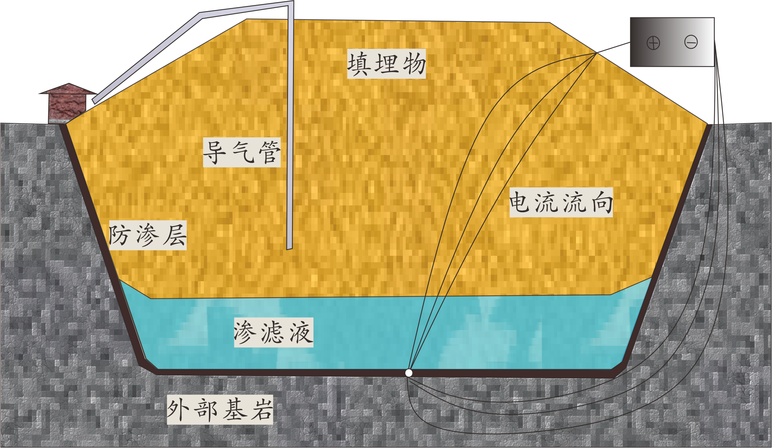
图1 填埋场防渗层破损示意图
Fig.1. Schematic diagram of the breakage of the impermeable layer in the landfill
为探究厚堆体填埋场的响应特征及其影响因素，本文从稳定电流场方程出发，采用HDPE防渗膜的绝缘特性等效成电绝缘的边界条件，建立了典型厚堆体填埋场渗漏隐患的地电场基本方程和边界条件。在均匀半空间中，将点源A置于地面，三维电场U的边值问题归纳为：
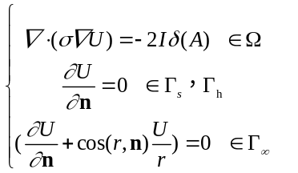, （1）
其中，为地下计算空间区域，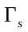是地面边界，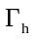为防渗层土工膜的绝缘边界，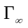为的下边界，I为电流强度，为狄拉克函数，为电导率，r为源点到边界点的向径，n为边界外法线方向的坐标变量。
利用Galerkin法将上述边值问题通过变分原理等价为（张钱江等,2016）：
. （2）

1.2 有限元-无限元法
为快速实现基于地电场的厚堆体填埋场渗漏模型的三维正演，本文采用有限元-无限元法（谢静等, 2023; Blome et al., 2009; Xie et al., 2020; 何尚富等, 2023）对渗漏隐患进行三维模拟。根据厚堆体填埋场的不同区域，生成适应性网格以满足模型需求。网格剖分如图2所示，求解区域划分为有限区域与无限区域，并对渗漏位置及供电位置进行网格加密，以进一步提高计算精度。
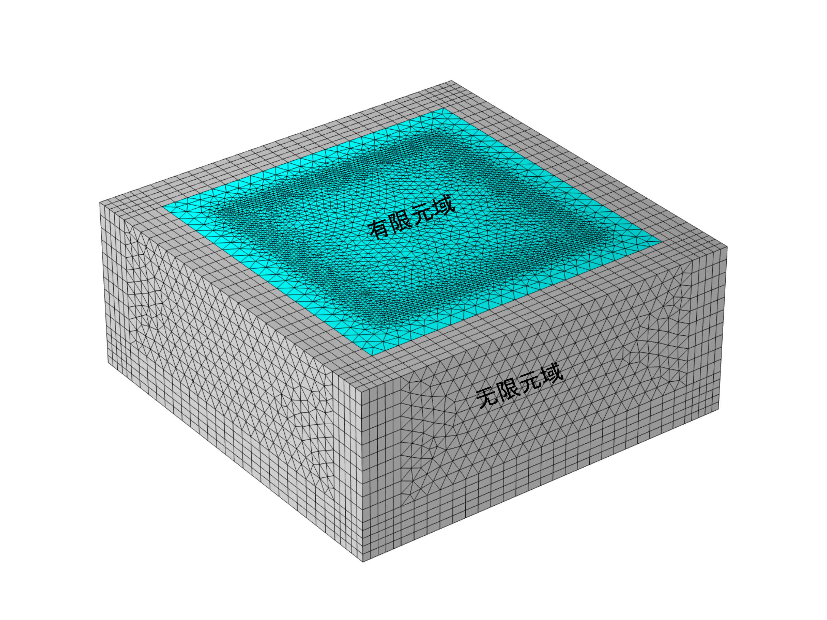
图2 网格剖分示意图
Figure 2 Schematic diagram of meshing
在无限元域区域，采用扫掠网格剖分方法在源面上的每个网络节点和目标面上的对应节点生成几何形状规则的四面体网格。通过将四面体网格的坐标从无限元区域映射到有限元区域，在无穷远处进行积分以减少计算量。对任一个无限元，其无限元域的坐标表示为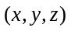，通过拉伸方法将其映射至有限元域，坐标表示为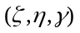。在有限元域内，坐标范围设定为(-1,1)，利用ζ方向的坐标映射关系式和标准二阶Lagrange插值多项式的形函数，得到无限单元节点坐标x的映射函数：
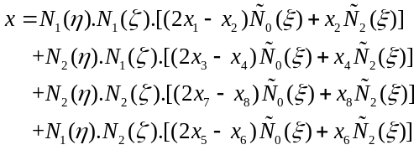, （3）
其中，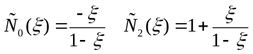，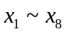为四面体的顶点坐标，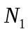和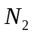是标准拉格朗日函数。
在y和z方向上，采用同样的方法将无限元域坐标映射到有限元区域，并在有限元区域进行求解。在有限元区域，采用四面体单元和线性插值，利用节点处的线性组合来表示场量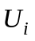，其插值函数为：
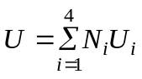, （4）
其中，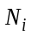为插值形函数，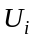为电位值。
在Galerkin法中，权函数用形函数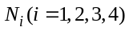表达，将形函数代入上述（2）式，根据格林定理将区域积分和边界积分联系起来，使式子等于0得：
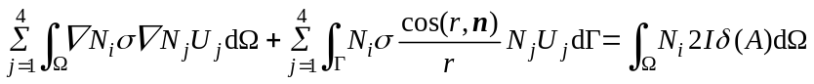. （5）
将四面体的各个节点进行组合，得到单元积分的矩阵形式：
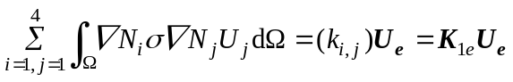, （6）
其中，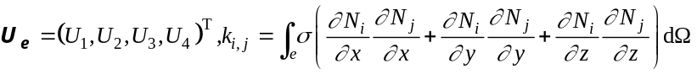
利用全局坐标和局部坐标的转换关系，将四面体的全部单元相加，得到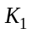,利用同样的方法将（2）式中的其他部分变式如下：
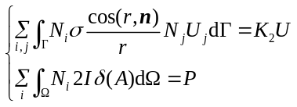. （7）
将上述积分进行相加，得电位求解线性方程组为：
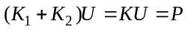, （8）
其中，为大型稀疏矩阵。

1.3 模型验证
为了充分验证本文对于防渗层设置绝缘边界条件的可行性，本文建立了一个二维填埋场模型，模型示意图如图3所示，模型从下到上依次设置为外部基岩、防渗层、渗滤液层和填埋垃圾层，其中渗滤液层厚度为9 m，电导率设置为1/81 S‧m⁻¹，垃圾填埋层厚度为31 m，电导率设置为1/100 S‧m⁻¹，外部基岩层厚度为100 m，电导率设置为1/1000 S‧m⁻¹，供电正极放置于原点（0,0）处，渗漏位置放置于（0,-40）位置处，两者位于同一条垂直于底部的直线上，供电负极放置在外部基岩区域，核心区域（填埋区及外部基岩区）采用自由三角形网格剖分方法，其余位置采用映射网格剖分方法，同时对供电电极以及防渗层进行网格加密提高计算精度，该模型共包含13119个域单元和632个边界单元，整个填埋场模型满足电流守恒定律。
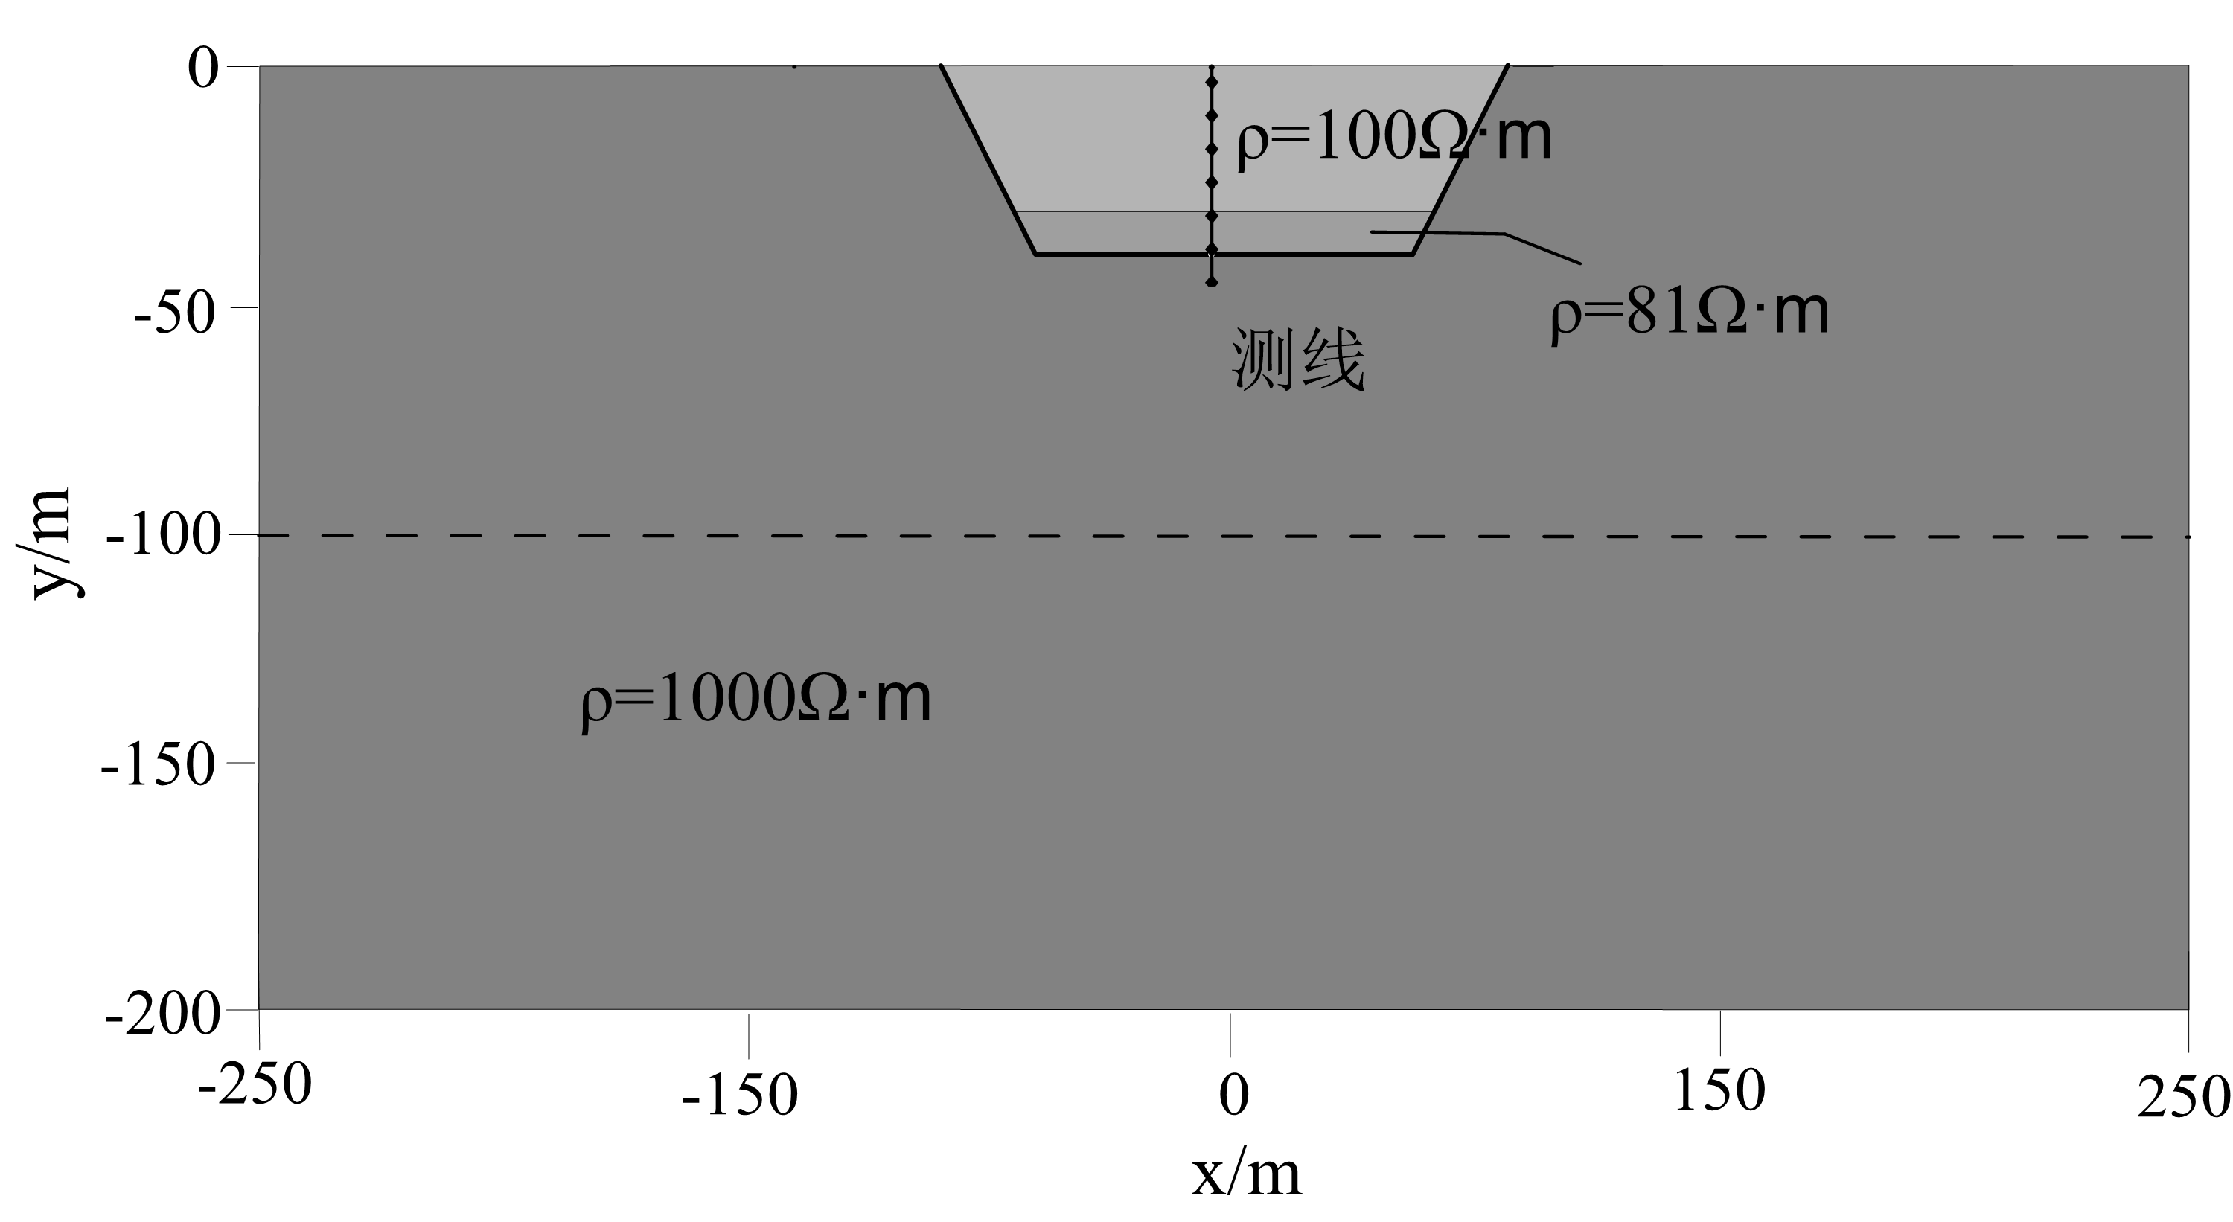
图3 二维填埋场模型示意图
Figure 3: Schematic diagram of a two-dimensional landfill model
分别对防渗土工膜进行两种处理方法，即一种采用电绝缘的处理方式，另一种采用高阻(电阻率为10¹⁰)的处理方式，计算两种情况下下垂直穿过渗漏孔和供电位置测线上的电势变化情况，如图4(a)所示。从图中可以看出两种情况下测线电势在穿过渗漏位置即z = -40 m（渗漏所在位置）处发生了明显转折，两种情况下同一测线位置电势曲线完全重合且具有相同的分布特征，相对误差如图4(b)所示，误差在0.08%以内，该结果验证了验证电绝缘边界条件的可行性。
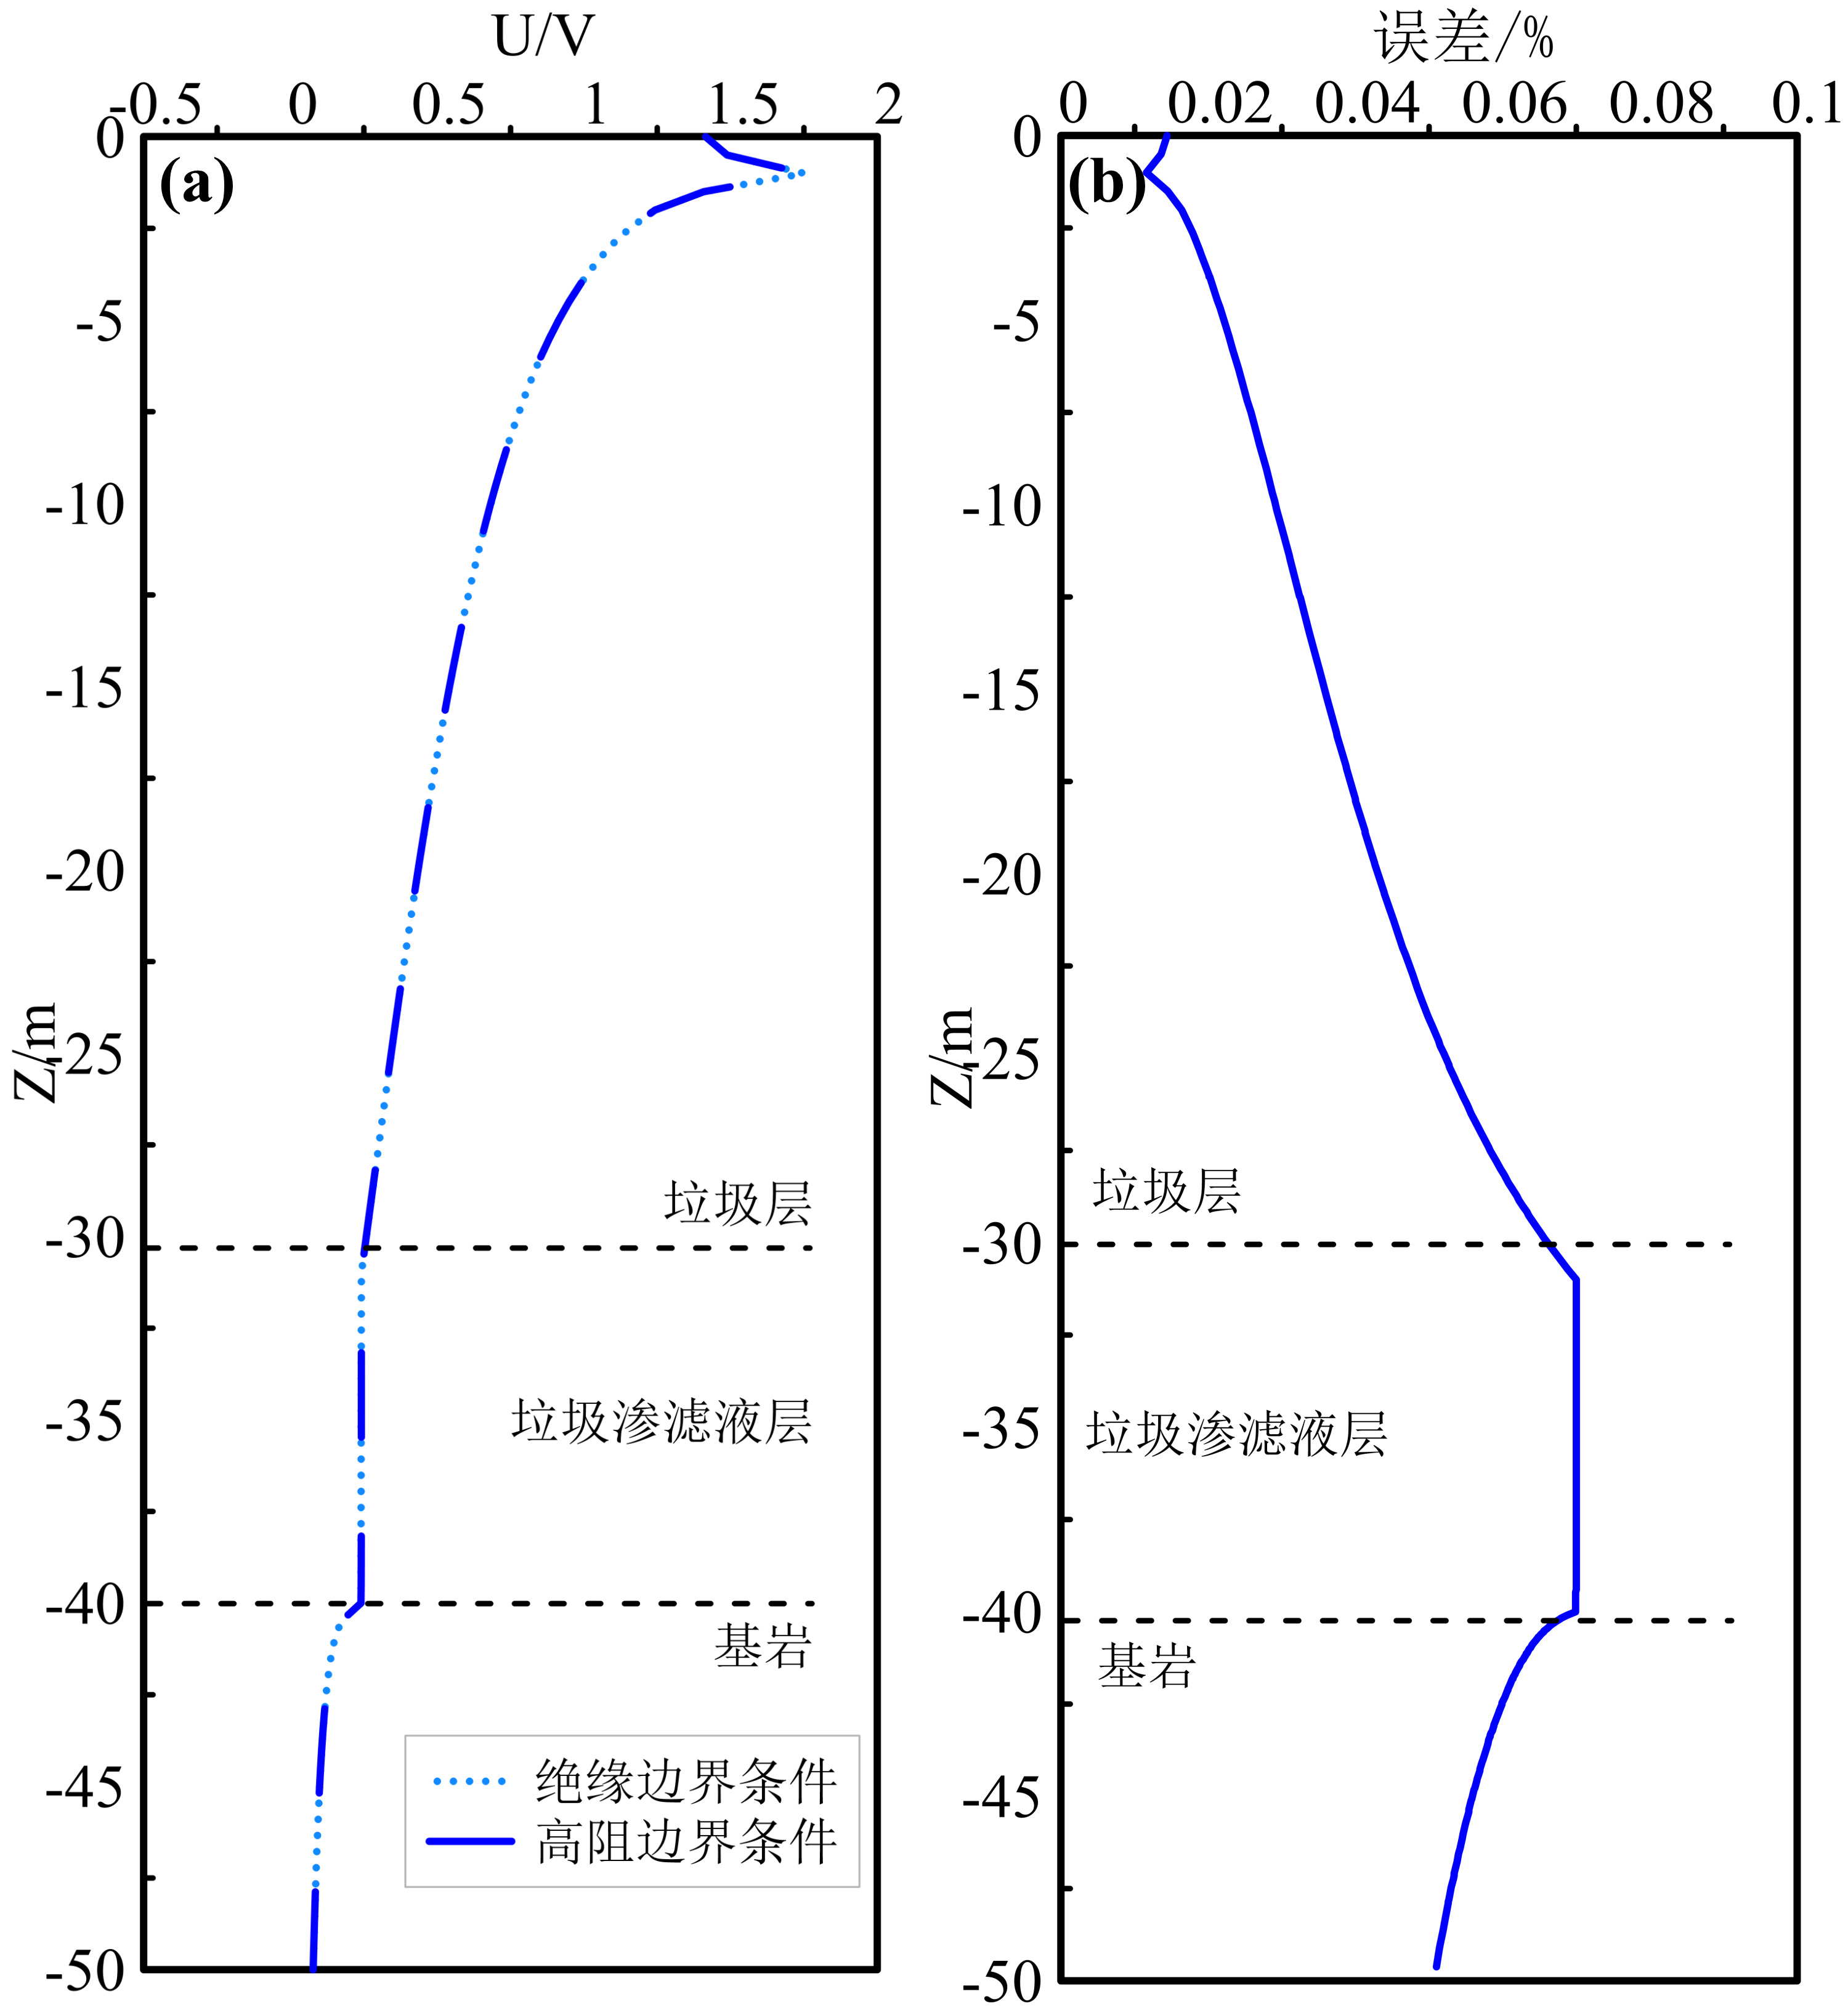
图4 验证结果及相对误差
(a)模型结果图;(b)相对误差
Figure 4 Verification results and relative errors
(a) Model result diagram; (b) Relative Error

2 典型填埋场渗漏模型的地电场响应特征
建立填埋场典型渗漏模型，通过实现填埋场渗漏隐患的三维正演，揭示填埋场渗漏隐患三维地电场的响应特征，分析填埋场供电系统的空间位置、渗漏隐患的几何属性和填埋场的物理属性等影响因素的敏感性，为填埋场渗漏检测和监测提供理论支持。

2.1 地电场三维分布特征
根据填埋场的结构特征，本文建立如图5所示的填埋场渗漏隐患三维地电场模型。将一个正方体模型等效为填埋场，并把整个填埋场区视为在水平方向上是无限远的半无限体，填埋场模型结构从上至下依次为：膜上垃圾填埋层、渗滤液层、防渗HDPE膜层和基岩层，其中填埋区域以倒梯形体进行等效。表2为填埋场模型的几何结构参数和地球物理属性参数，对于模型几何尺寸，防渗层尺寸为100 m×100 m，填埋垃圾堆体表面尺寸为200 m×200 m，垃圾层高度设置为9.5 m；在实际情况中，滤液层高度一般为填埋层厚度（13 m）的1/3，故设置滤液层高度为3.5 m；考虑到不同填埋场产生漏洞的形状不同的情况同时为了简化模型，本研究将半径R=0.1 m的圆形等效为初始渗漏孔。对于模型物性参数，填埋物质层的电导率参考能昌信（2016）填埋场模型中垃圾的电导率，设置为1/10 S/m；填埋物质分解产生的溶解离子溶解在渗滤液中，因此渗滤液电导率高于填埋物质的电导率，设置其值为1 S/m；基岩电导率设置为1/500 S/m。
表1填埋场模型的几何结构参数和地球物理属性参数
Table 1 Geometrical parameters and geophysical properties of the landfill model
 | 防渗层 | 滤液 | 填埋物质 | 基岩
尺寸(m) | 100×100 | 130×130 | 200×200 | 260×260
高度(m) | / | 3.5 | 9.5 | /
电导率(S‧m⁻¹) | / | 1 | 1/10 | 1/500

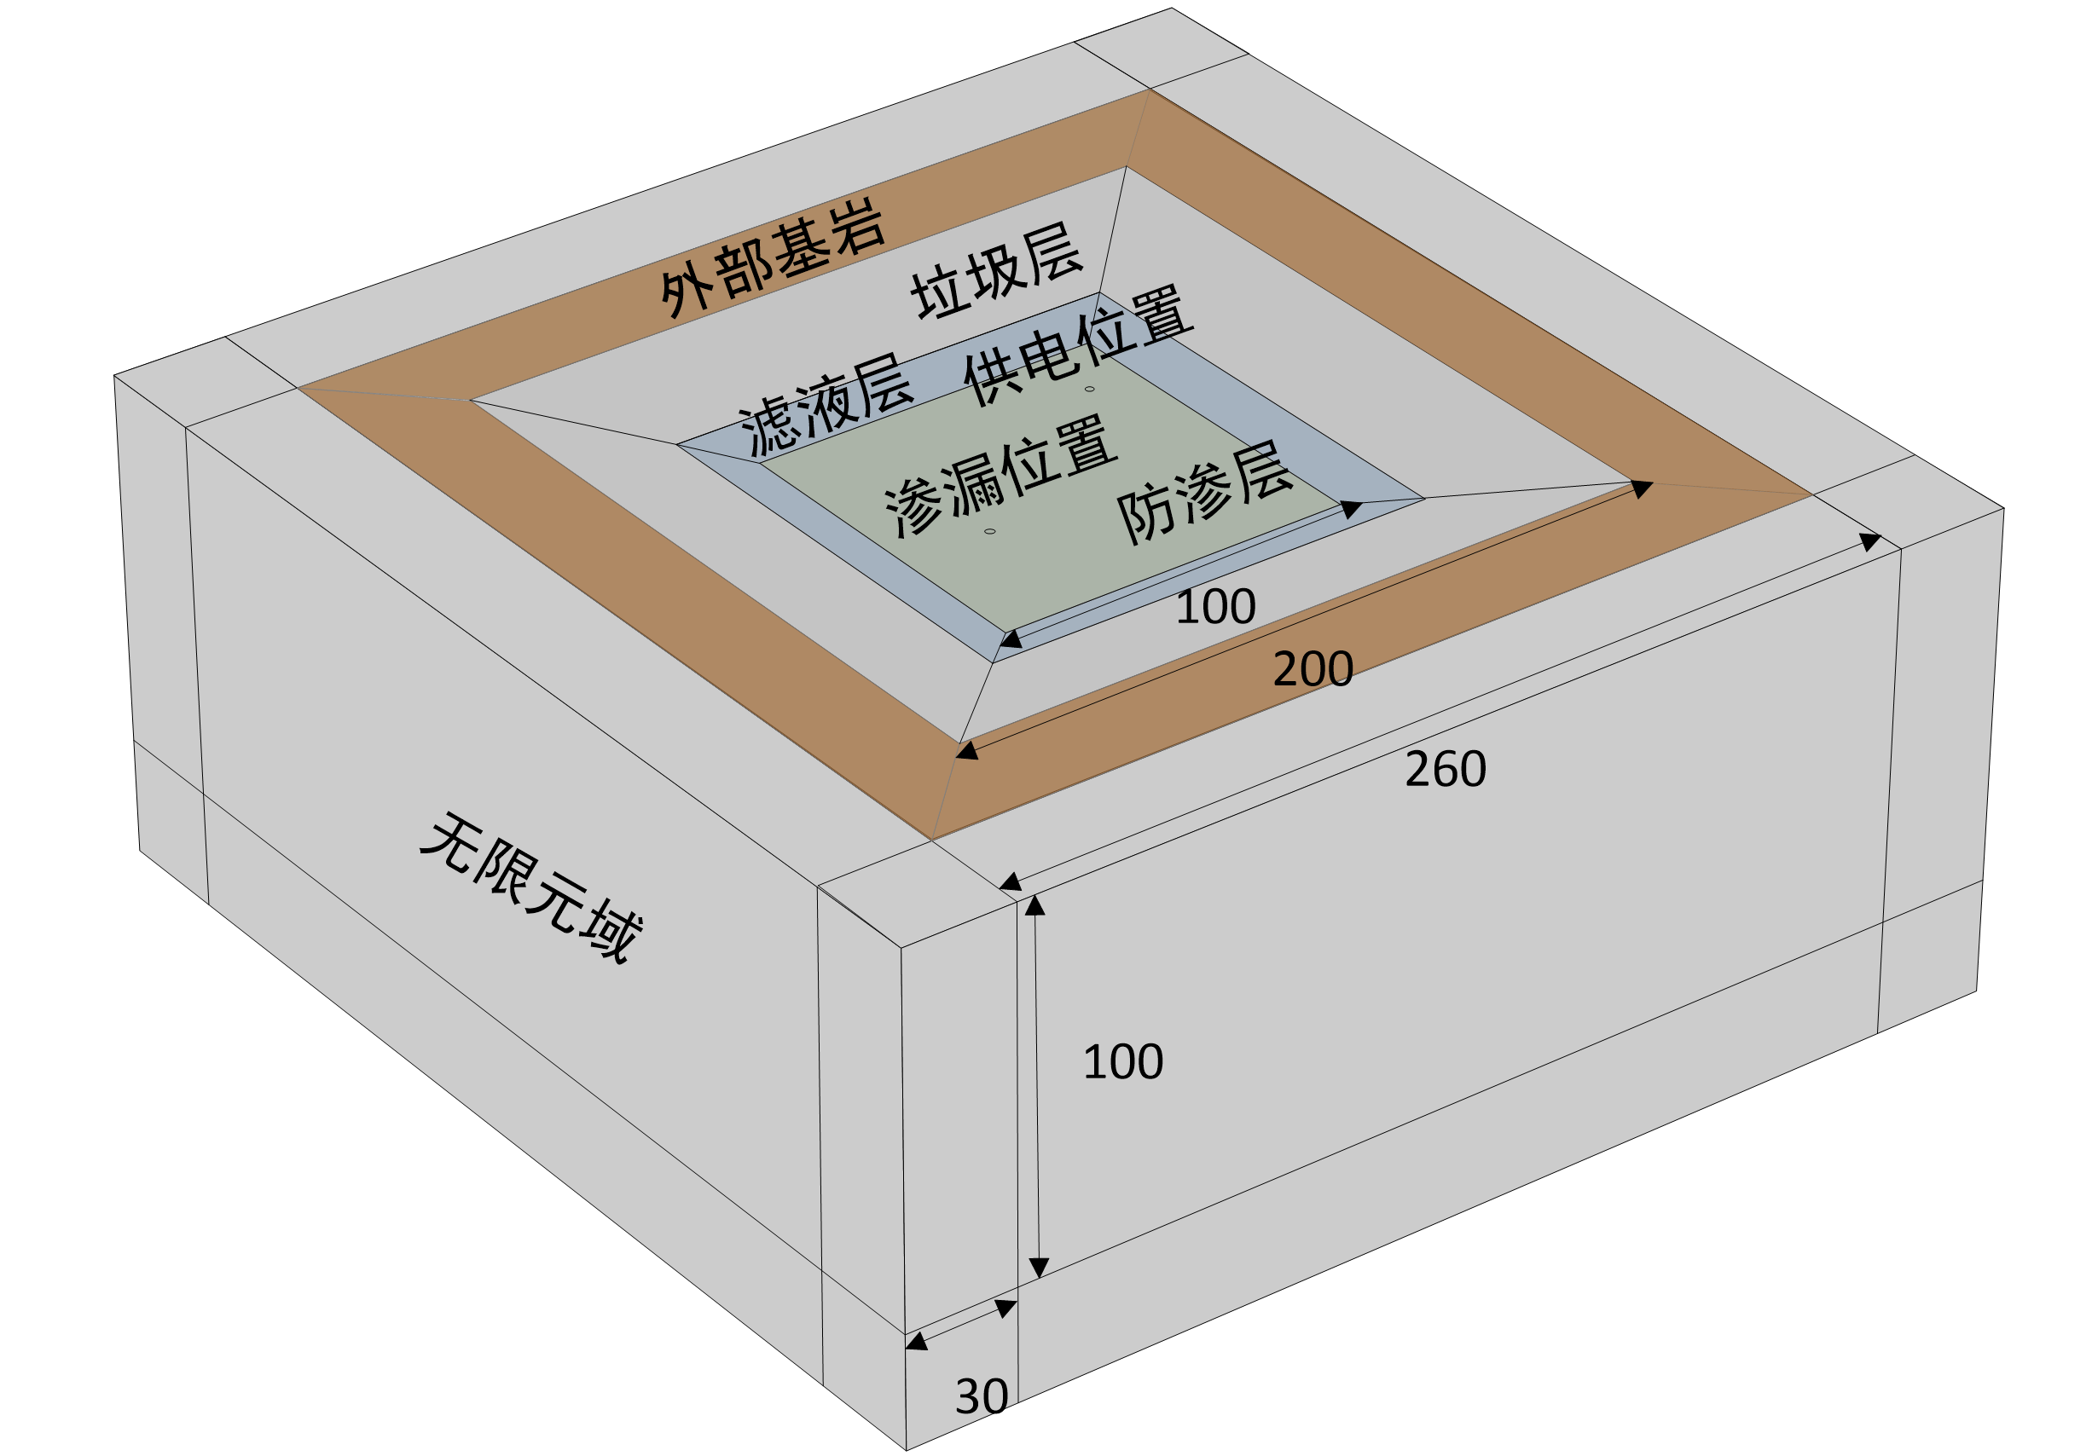
图5 典型填埋场渗漏模型几何模型图
Fig.5. Geometric model of a typical landfill leakage model
通过对填埋场渗漏隐患模型进行三维正演，揭示了填埋场渗漏隐患的三维响应特征，如图6所示。图中，高电势为供电电极所在位置，低电势为漏洞所在位置。当填埋场运行中，因多径传播、散射和反射等因素，填埋物质会减弱场内电信号强度，因此垃圾层厚度的增加会导致信号强度降低，其响应特征变得不明显。如图6a所示，随着截面高度的升高，其表面电势分布规律不明显，在靠近堆体表面的位置，电势分布特征较为模糊，难以清晰约束漏洞位置，而越接近填埋区库底，渗漏的电势分布特征越明显（漏洞处电势最低），能清楚约束到漏洞位置和供电点所在位置。图6b和图6c为x方向和y方向的电场矢量，靠近库底位置响应特征明显，并呈现蝴蝶状的对称分布特征。图6d为填埋场内部电流密度矢量图，场中的正负电荷相互移动，产生电场，当发生渗漏时，防渗膜和膜上膜下介质形成回路，电荷从供电位置出发经过漏洞流入膜下土壤中，因此矢量箭头的方向整体是从场内供电电压位置流向渗漏位置，这与填埋场内漏洞位置电势最低的特征对应。由于渗漏位置被视为点电流源，因此越靠近渗漏位置的矢量箭头越密集。
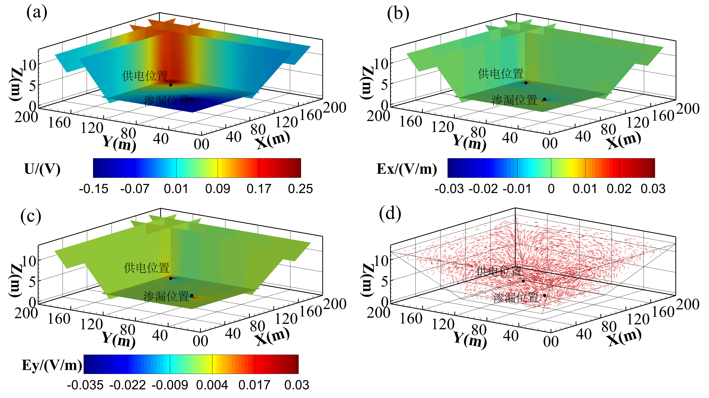
图6 地电场三维响应特征
(a)填埋场体电势剖分图；(b)填埋场体电场Ex分量图；(c)填埋场体电场Ey分量图；(d)电流密度矢量图
Fig.6 Three-dimensional response characteristics of the geoelectric field
(a) Landfill potential section; (b) Ex component diagram of the electric field of the landfill body;
(c) Ey component diagram of the electric field of the landfill body; (d) Current density vector diagram

2.2 地电场平面响应特征
对图5填埋场渗漏隐患模型进行恒流供电，并对填埋场堆体表面和堆体内部截面的平面特征进行了分析如图7所示。从电势图中可以观察到堆体表面响应中存在一个高电势异常和低电势异常，高电势异常为填埋场内供电电极位置，低电势异常为渗漏位置，可以通过低电势异常区域的中心位置圈出渗漏大致位置，且电场矢量箭头由供电位置流向渗漏位置，如图7d所示；由于膜上膜下介质是均匀且稳定的，渗漏隐患产生的x方向和y方向的电场分量以渗漏点为中心呈现蝴蝶状分布，如图7b和7c所示。
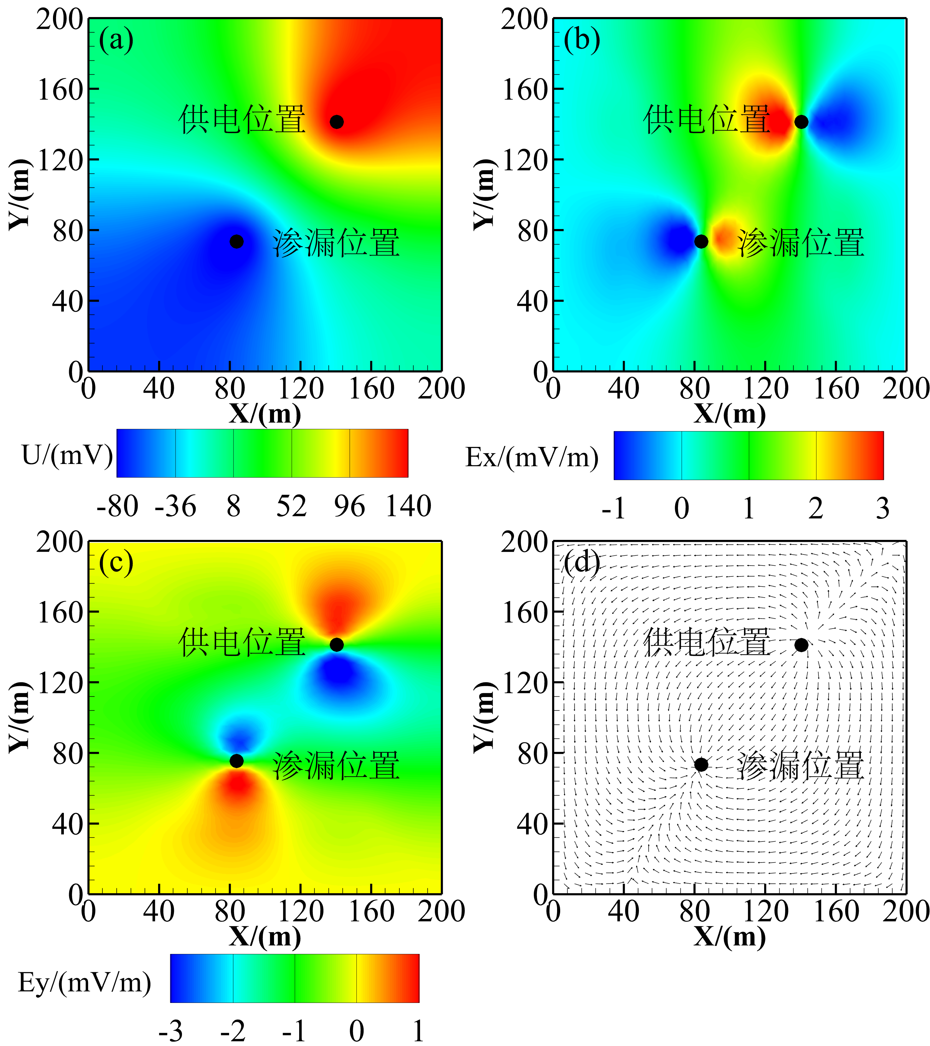
图7 填埋场渗漏隐患平面响应特征
(a)表面电势图；(b)表面电场Ex分量图；(c)表面电场Ey分量图；(d)电场矢量图
Fig.7. Plane response characteristics of landfill leakage hazard
(a) surface potential map; (b) Ex component diagram of the surface electric field;
(c) Ey component diagram of the surface electric field; (d) Vector diagram of electric field
从堆体表面的平面响应特征可以判断渗漏的大致位置，但不能精确定位渗漏位置，因此本文在此基础上研究了穿过渗漏孔和供电位置处的填埋场内部截面响应特征分布情况，截面位置示意图如图8所示。穿过渗漏孔和供电电极截面处，电势由库底向外呈现一个衰减的趋势，越靠近库底电势的变化越明显，供电电极为高电势，渗漏位置为低电势。电场各个分量图也呈现对称分布的特征，填埋场底部铺设防渗膜，由于防渗膜的高阻特性，电流只能通过漏洞处流出，电场矢量图中可以观察到矢量箭头（表示电场的方向）从供电位置流向渗漏位置，填埋场中电场的分布和电势梯度的方向一致，电场的方向符合电势降低的方向。
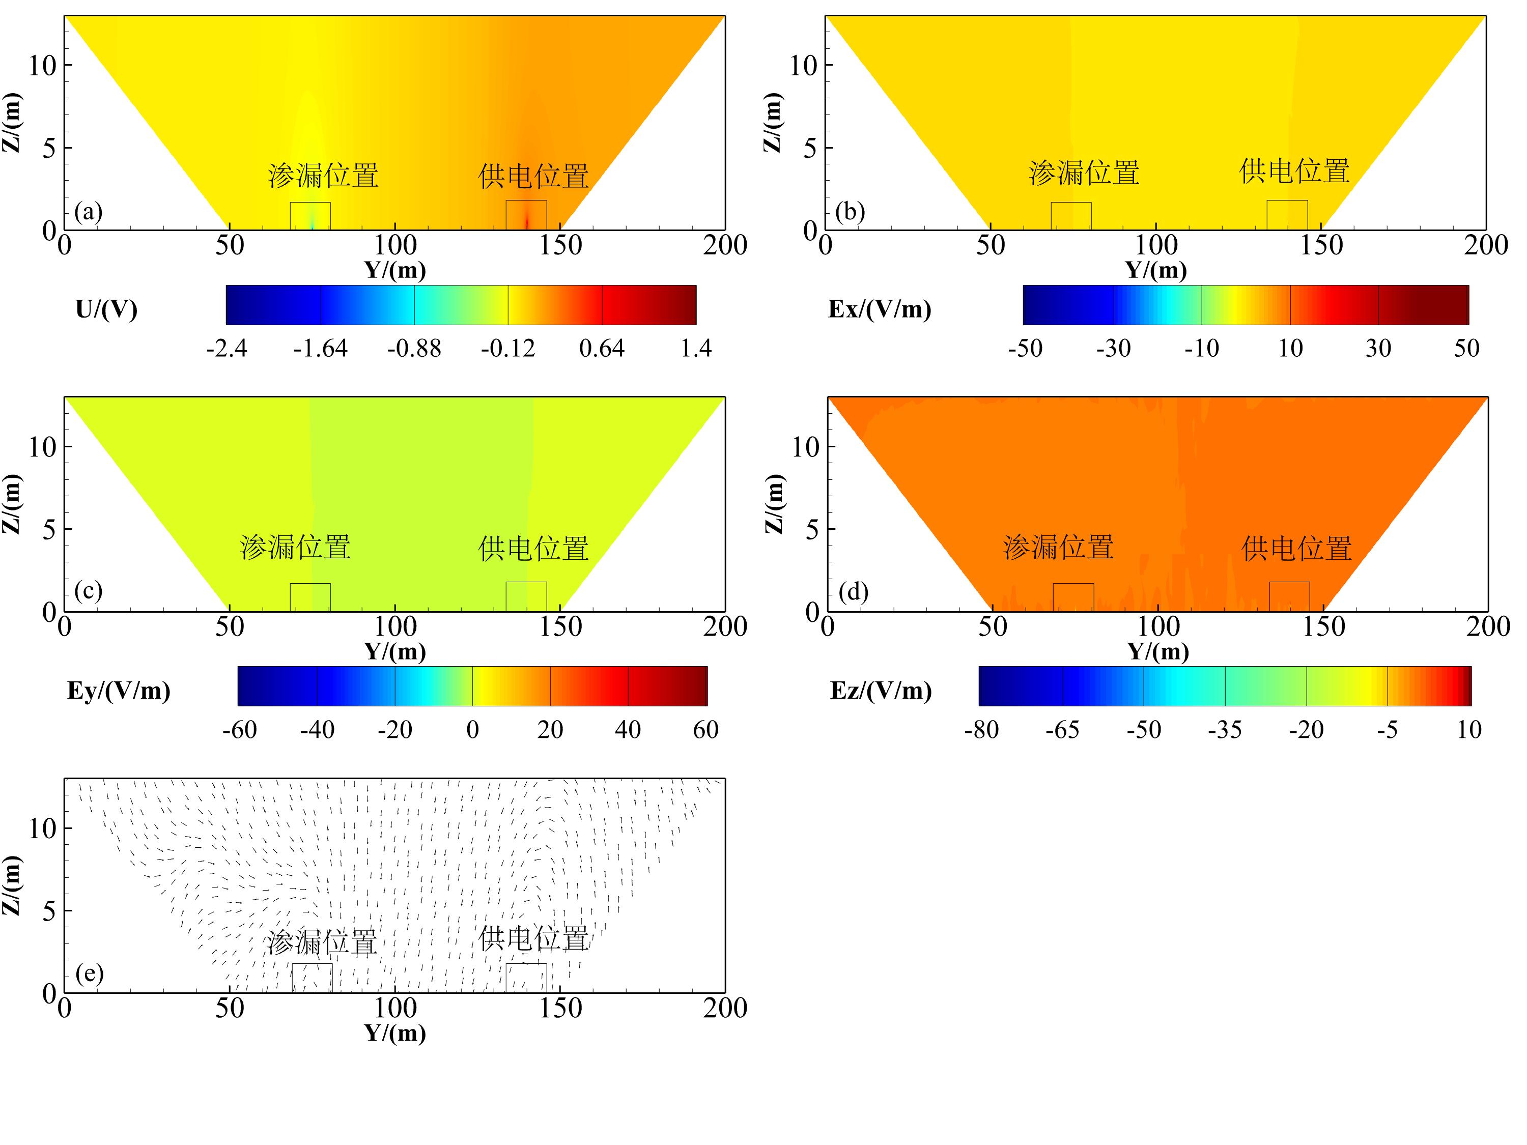
图8 填埋场渗漏隐患截面响应特征
(a)电势图；(b)电场Ex分量图；(c)电场Ey分量图；(d)电场Ez分量图；(d)电场矢量图
Fig.8. Cross-sectional response characteristics of landfill leakage hazards
(a) Electric potential diagram; (b) Ex component diagram of the electric field; (c) Ey-component diagram of the electric field;
(d) Ez component diagram of the electric field; (d) Vector diagram of electric field

3 地电场影响因素分析
由于填埋场渗漏隐患的响应受多方面因素的影响，本文从供电系统空间位置、渗漏隐患的几何属性和填埋场的物理属性等方面进行讨论。在所有模拟中，以图5模型为例，未改变供电点位置和供电点深度的情况下，供电正极均放置在填埋场场区（140m，140m，0.4m）的位置，供电负极均放置在填埋场基岩的位置，渗漏位置均为（85m，75m，0m），其中图中黑色点标记的位置均为渗漏位置。

3.1 供电系统的空间位置

3.1.1.供电点的水平位置
图9展示了供电点位置不同时填埋场堆体表面响应特征，其中(a)~(d)、(e)~(h)、(i)~(l)、(m)~(p)分别为供电点水平位置不同时的电势图、电场Ex分量、电场Ey分量和电场矢量图，供电点水平位置分别位于（100m,100m）、（140m,80m）、（140m,100m）和（140m,140m）处，距离渗漏孔位置距离分别为L1 = 58.32 m、L2 = 110.46 m、L3 = 120.83 m和L4 = 170.29 m。在堆体表面，电场矢量箭头由供电位置流向渗漏位置。堆体厚度的折射、反射和多径效应影响较大，会影响信号强度，在图9中可以看出，供电位置和渗漏孔距离为L1 = 58.32 m时，在电势图、x方向和y方向的电场分量图中，渗漏位置的电势异常和供电点的电势相互影响，导致堆体表面渗漏隐患的响应特征分布不明显，随着两者距离的增加，供电点和填埋场渗漏隐患的响应之间相互影响逐渐减弱，渗漏异常响应特征分布更加明显，渗漏异常更加集中和局部化易于和供电位置分离出来，提高了渗漏异常检测的灵敏度，合适的电极位置能够使得电场更好地覆盖可能存在渗漏的区域，从而提高异常信号的检测灵敏度。
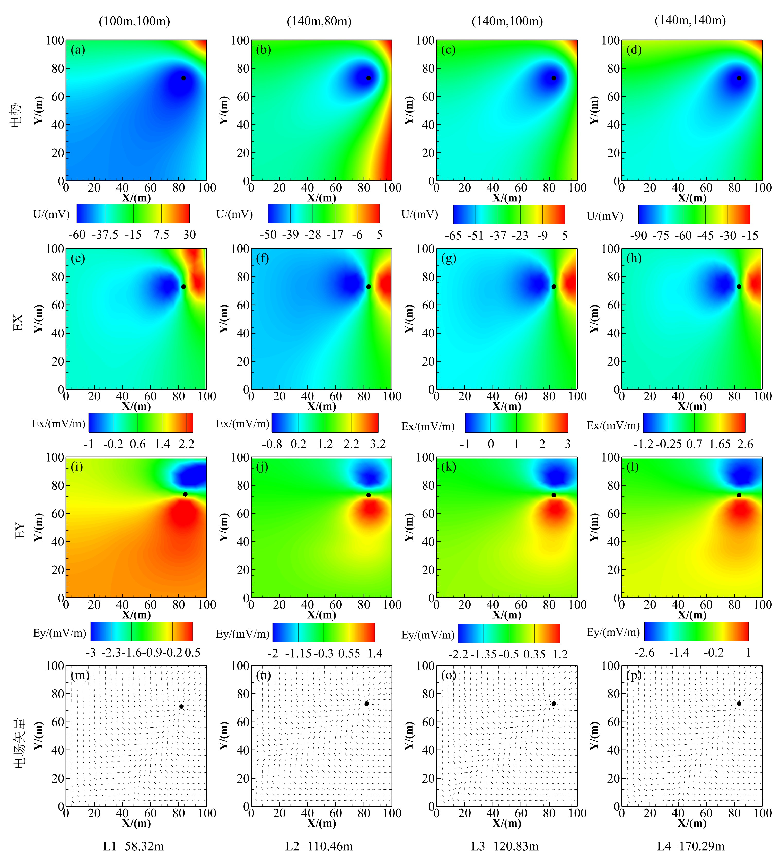
图9 供电点位置不同时填埋场堆体表面响应特征
(a)~(d)为供电位置不同时表面电势图；(e)~(h)为供电位置不同时电场Ex图；(i)~(l)为供电位置不同时电场Ey图；(m)~(p)为供电位置不同时电场矢量图
Fig.9. Response characteristics of the landfill surface when the power supply point is not at the same location
(a)~(d) is the surface potential diagram when the power supply position is different; (e)~(h) is the Ex diagram of the electric field when the power supply position is different; (i)~(l) is the Ey diagram of the electric field when the power supply position is different; (m)~(p) is a vector diagram of the electric field when the power supply position is different

3.1.2.供电点的深度位置
为探究供电系统深度对填埋场渗漏隐患响应特征的影响，分别放置供电系统高度H=0.5m、1m、4m、12m，并观察堆体表面的响应特征如图10所示，其中(a)~(d)、(e)~(h)、(i)~(l)、(m)~(p)分别为供电点深度位置不同时的电势图、电场Ex分量、电场Ey分量和电场矢量图。从图10中可以看出不论供电系统高度如何变化，堆体表面的x方向和y方向的电场分量以及电势变化非常微弱，填埋场厚堆体表面响应特征对供电系统深度变化不敏感，电场矢量图清晰展示了电场从供电位置流向渗漏位置的路径。由于堆体表面距离库底有十几米的深度，在堆体表面感应电动势几乎不受供电点深度的影响，进一步说明了供电系统深度对堆体表面响应特征的影响比较微弱，在实际渗漏检测中，需根据填埋场实际情况选择供电系统的高度。
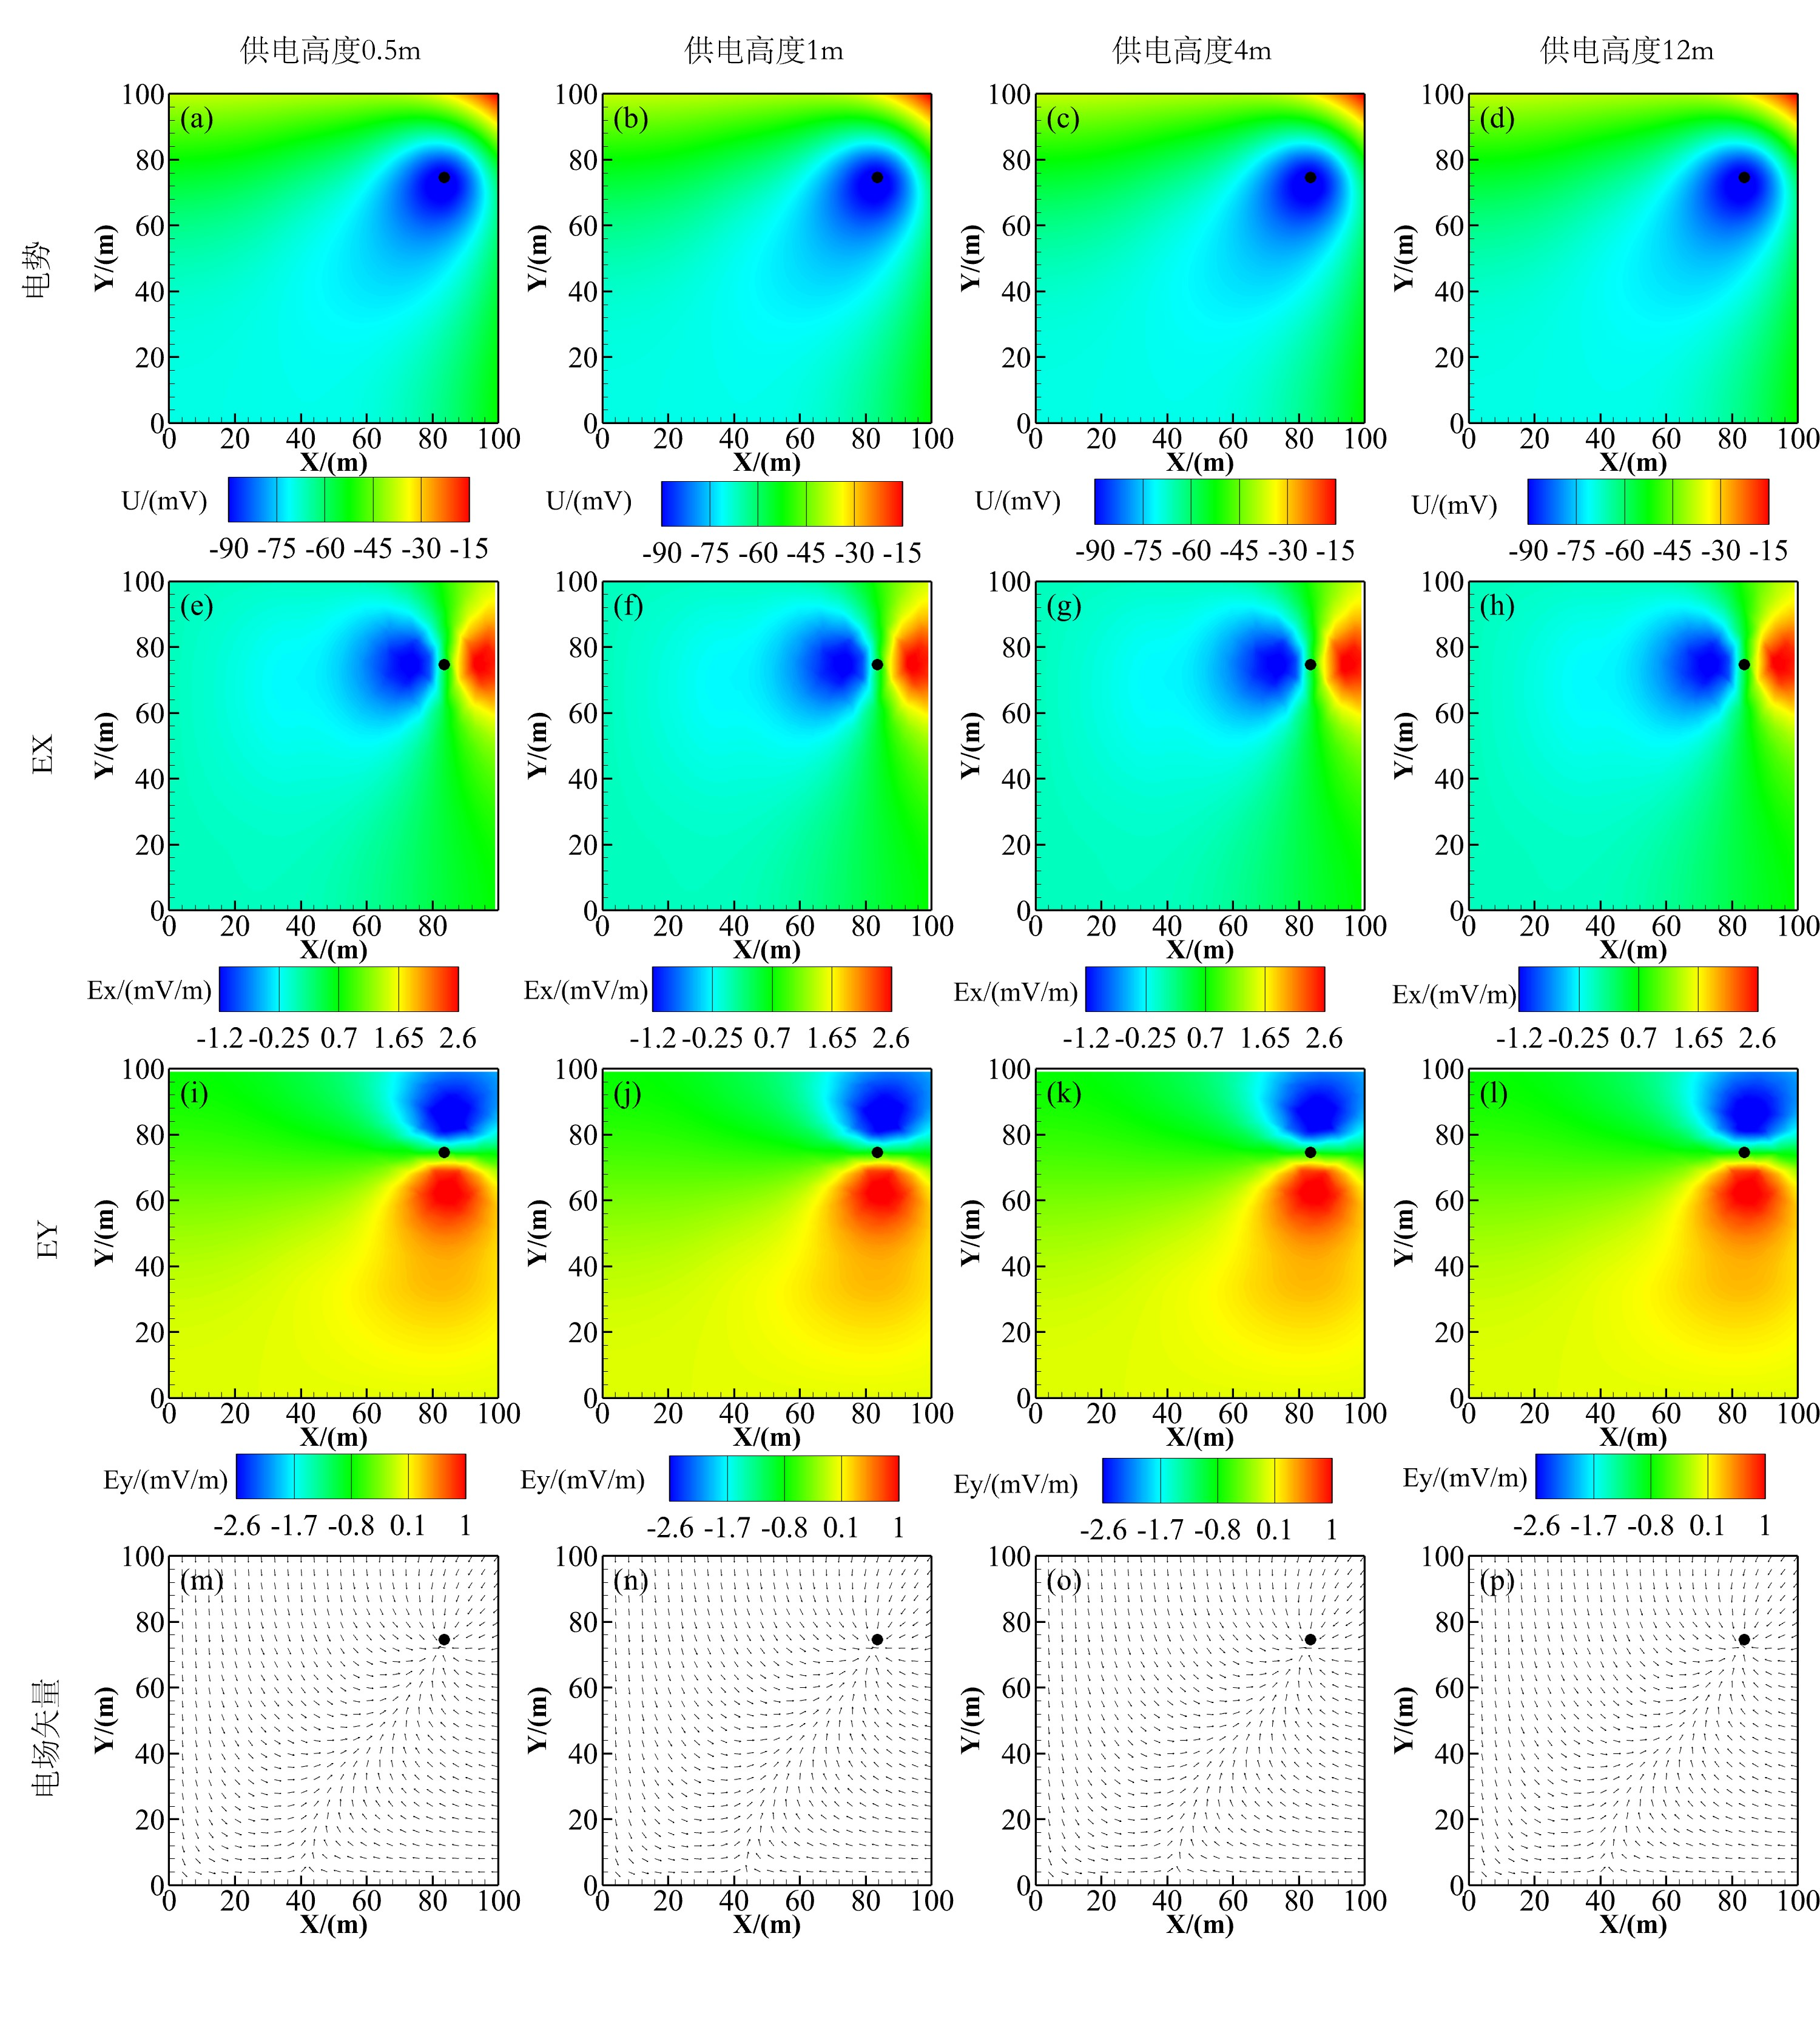
图10 供电点深度不同时填埋场堆体表面响应特征
(a)~(d)为供电深度不同时表面电势图；(e)~(h)为供电深度不同时电场Ex图；(i)~(l)为供电深度不同时电场Ey图；(m)~(p)为供电深度不同时电场矢量图
Fig.10 Response characteristics of the landfill surface when the depth of the power supply point is different
(a)~(d) is the surface potential diagram when the power supply depth is different; (e)~(h) is the Ex diagram of the electric field when the power supply depth is different; (i)~(l) is the Ey diagram of the electric field when the power supply depth is different; (m)~(p) is the vector diagram of the electric field when the power supply depth is different

3.2 渗漏孔的几何属性

3.2.1.渗漏孔的尺寸
在填埋场渗漏中，由于漏洞的成因不同，导致漏洞大小不同，考虑填埋场的实际情况分别讨论了漏洞半径R=0.05m、0.1m、0.2m、0.4m的情况下厚堆体填埋场表面的响应特征，如图11所示，其中(a)~(d)、(e)~(h)、(i)~(l)、(m)~(p)分别为渗漏孔尺寸不同时的电势图、电场Ex分量、电场Ey分量和电场矢量图。从堆体表面响应特征图中可以看出当漏洞大小改变时，堆体表面电势渗漏位置呈现电势最低的特征，x方向电场分量和y方向的电场分量以渗漏点为中心呈现一正一负的蝴蝶状分布都没有发生变化，堆体表面能检测到填埋场发生渗漏，但几乎感应不到漏洞大小的变化，表面响应特征并没有发生明显变化。由于堆体填埋高度较高，表面距离库底十几米，漏洞大小的变化与堆体高度相比变化微弱，从电场矢量图中可以看出矢量箭头从供电位置流出，流入渗漏位置，因此堆体表面能检测到填埋场内存在渗漏，但是对于渗漏大小变化不敏感。
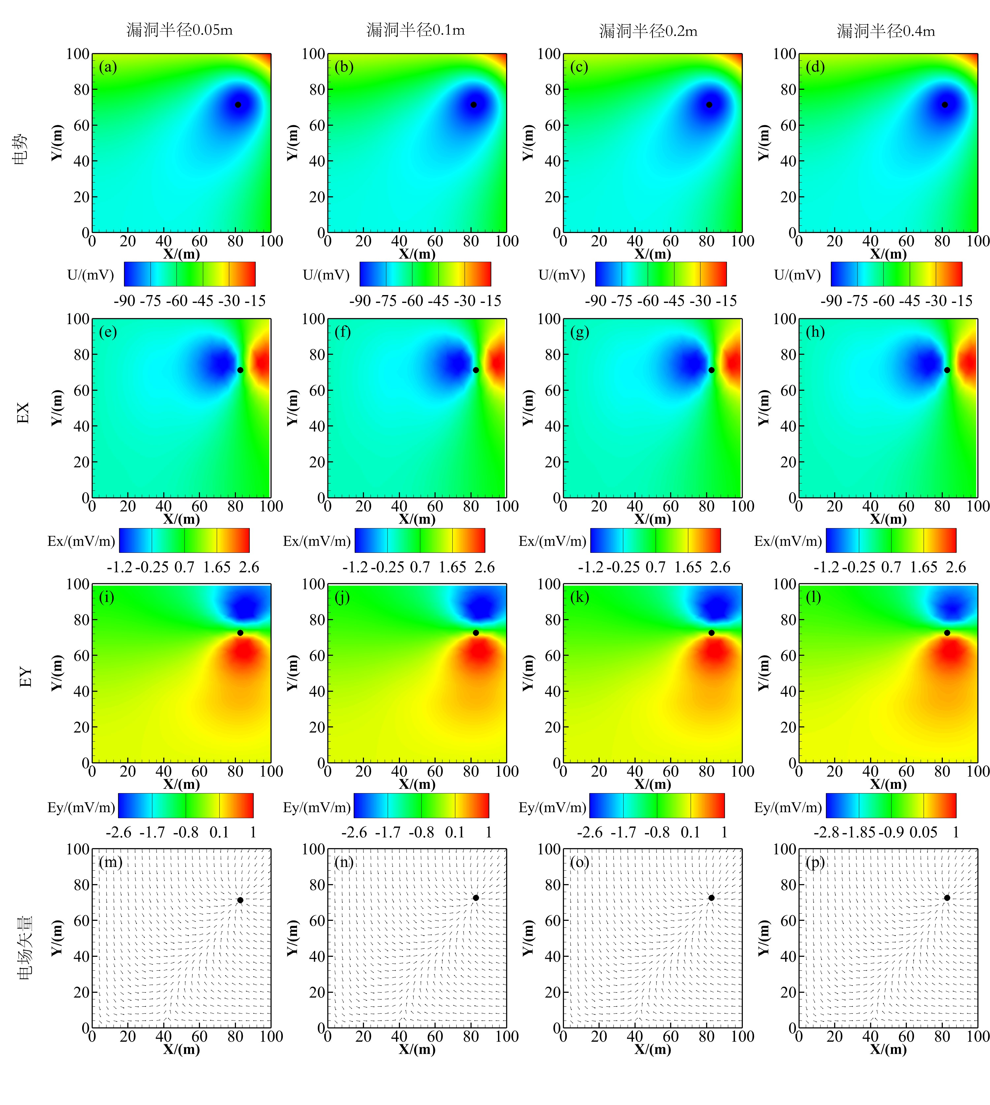
图11 渗漏大小不同时填埋场堆体表面响应特征
(a)~(d)为渗漏大小不同时表面电势图；(e)~(h)为渗漏大小不同时电场Ex图；(i)~(l)为渗漏大小不同时电场Ey图；(m)~(p)为渗漏大小不同时电场矢量图
Fig.11 Response characteristics of the landfill surface when the size of the leakage is different
(a)~(d) is the surface potential diagram when the leakage size is different; (e)~(h) is the Ex diagram of the electric field when the leakage size is different; (i)~(l) is the Ey diagram of the electric field when the leakage size is different; (m)~(p) is the vector diagram of the electric field when the leakage size is different

3.2.2.渗漏孔的数量
由于在典型的填埋场中，可能发生多处漏洞。结合考虑实际情况，本文讨论了填埋场一个漏洞、两个漏洞、三个漏洞和四个漏洞的情况，并对填埋场中两个漏洞距离的灵敏度进行了分析。图12展示了渗漏孔数量不同时填埋场堆体表面响应特征，其中(a)~(d)、(e)~(h)、(i)~(l)、(m)~(p)分别为渗漏孔数量不同时的电势图、电场Ex分量、电场Ey分量和电场矢量图。当填埋场有一个渗漏孔时，堆体表面感应电动势、x方向电场分量和y方向电场分量堆体能检测出一个渗漏异常，电信号从供电流入单一渗漏位置；在电场矢量图中，矢量箭头从供电位置流向渗漏位置。当漏洞数量增加到两个和三个甚至四个时，堆体表面电势分布不再局部化和集中相对均匀，渗漏异常范围变大，能观察到由于渗漏孔数量增加，电信号由供电位置流入多个渗漏位置，流出电流和等于流入电流和。在x方向电场和y方向电场分量对于渗漏位置变化的区分更为明显，电位分量参数比电势参数更容易区分渗漏位置，由于渗漏位置位于各个电场分量的高低电势拐点位置，利用电场x和y分量相互正交，十字交叉处可以定位渗漏；在电场矢量图中，当存在一个和两个渗漏孔时，电场矢量图中矢量箭头从供电位置流向一个和两个渗漏孔的位置，当渗漏孔增加到三个和四个时，由于多个渗漏孔间相互干扰，导致电场线受到扰动，矢量图中只能观察到两个渗漏孔。渗漏孔数量增加时，堆体表面对于渗漏的分辨及定位存在干扰，测量单一的电信号参数无法精确定位，多分量多参数（电位、电场和电场矢量）测量可以提高探测精度，有效区分渗漏数量及位置。
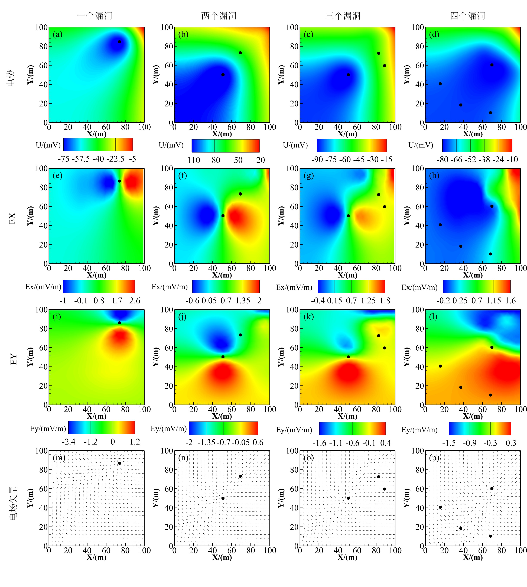
图12 渗漏孔数量不同时填埋场堆体表面响应特征
(a)~(d)为渗漏数量不同时表面电势图；(e)~(h)为渗漏数量不同时电场Ex图；(i)~(l)为渗漏数量不同时电场Ey图；(m)~(p)为渗漏数量不同时电场矢量图
Fig.12 Response characteristics of the landfill surface when the number of leakage holes is different
(a)~(d) is the surface potential diagram when the number of leakage is different; (e)~(h) is the Ex diagram of the electric field when the number of leakage is different; (i)~(l) is the Ey diagram of the electric field when the number of leakage is different; (m)~(p) is the vector diagram of the electric field when the number of leakage is different

3.2.3.渗漏隐患的距离灵敏度
本文对漏洞距离的灵敏度进行分析，图13展示了渗漏孔距离不同时填埋场堆体表面响应特征，其中(a)~(d)、(e)~(h)、(i)~(l)、(m)~(p)分别为两漏洞距离不同时的电势图、电场Ex分量、电场Ey分量和电场矢量图。当两漏洞相距1 m时，即整个堆体厚度的8%左右，堆体表面低电势异常和电场各个分量异常的范围比填埋场存在一个渗漏情况下的异常范围增大了，因此漏洞之间距离为1 m时，堆体表面对于两个漏洞有反应，但是凭借肉眼观察难以辨认两个渗漏位置，此外，堆体表面漏洞距离过近，两个漏洞相互影响，导致漏洞周围形成的电场受到干扰和扭曲，电势异常叠加，电场矢量图也只能观察到一个渗漏异常；随着漏洞距离增大，直到漏洞距离13 m，即和堆体高度相同时，堆体表面响应特征数值发生了变化，异常的影响范围也明显增大，并且电场x方向分量和电场y方向的分量对异常区分比电势和电场矢量图对于渗漏异常区分更加明显，利用渗漏位置位于各个电场分量的高低电势拐点位置这一特点，x分量和y分量相互正交，十字交叉位置可以分辨出渗漏位置。由于堆体厚度的影响，漏洞之间的距离在垂直方向上的影响逐渐减弱，这使得从堆体表面位置观察时，两个异常区域之间的差异变得不那么明显，因此通过测量多参数电信号，可以有效区分渗漏位置。
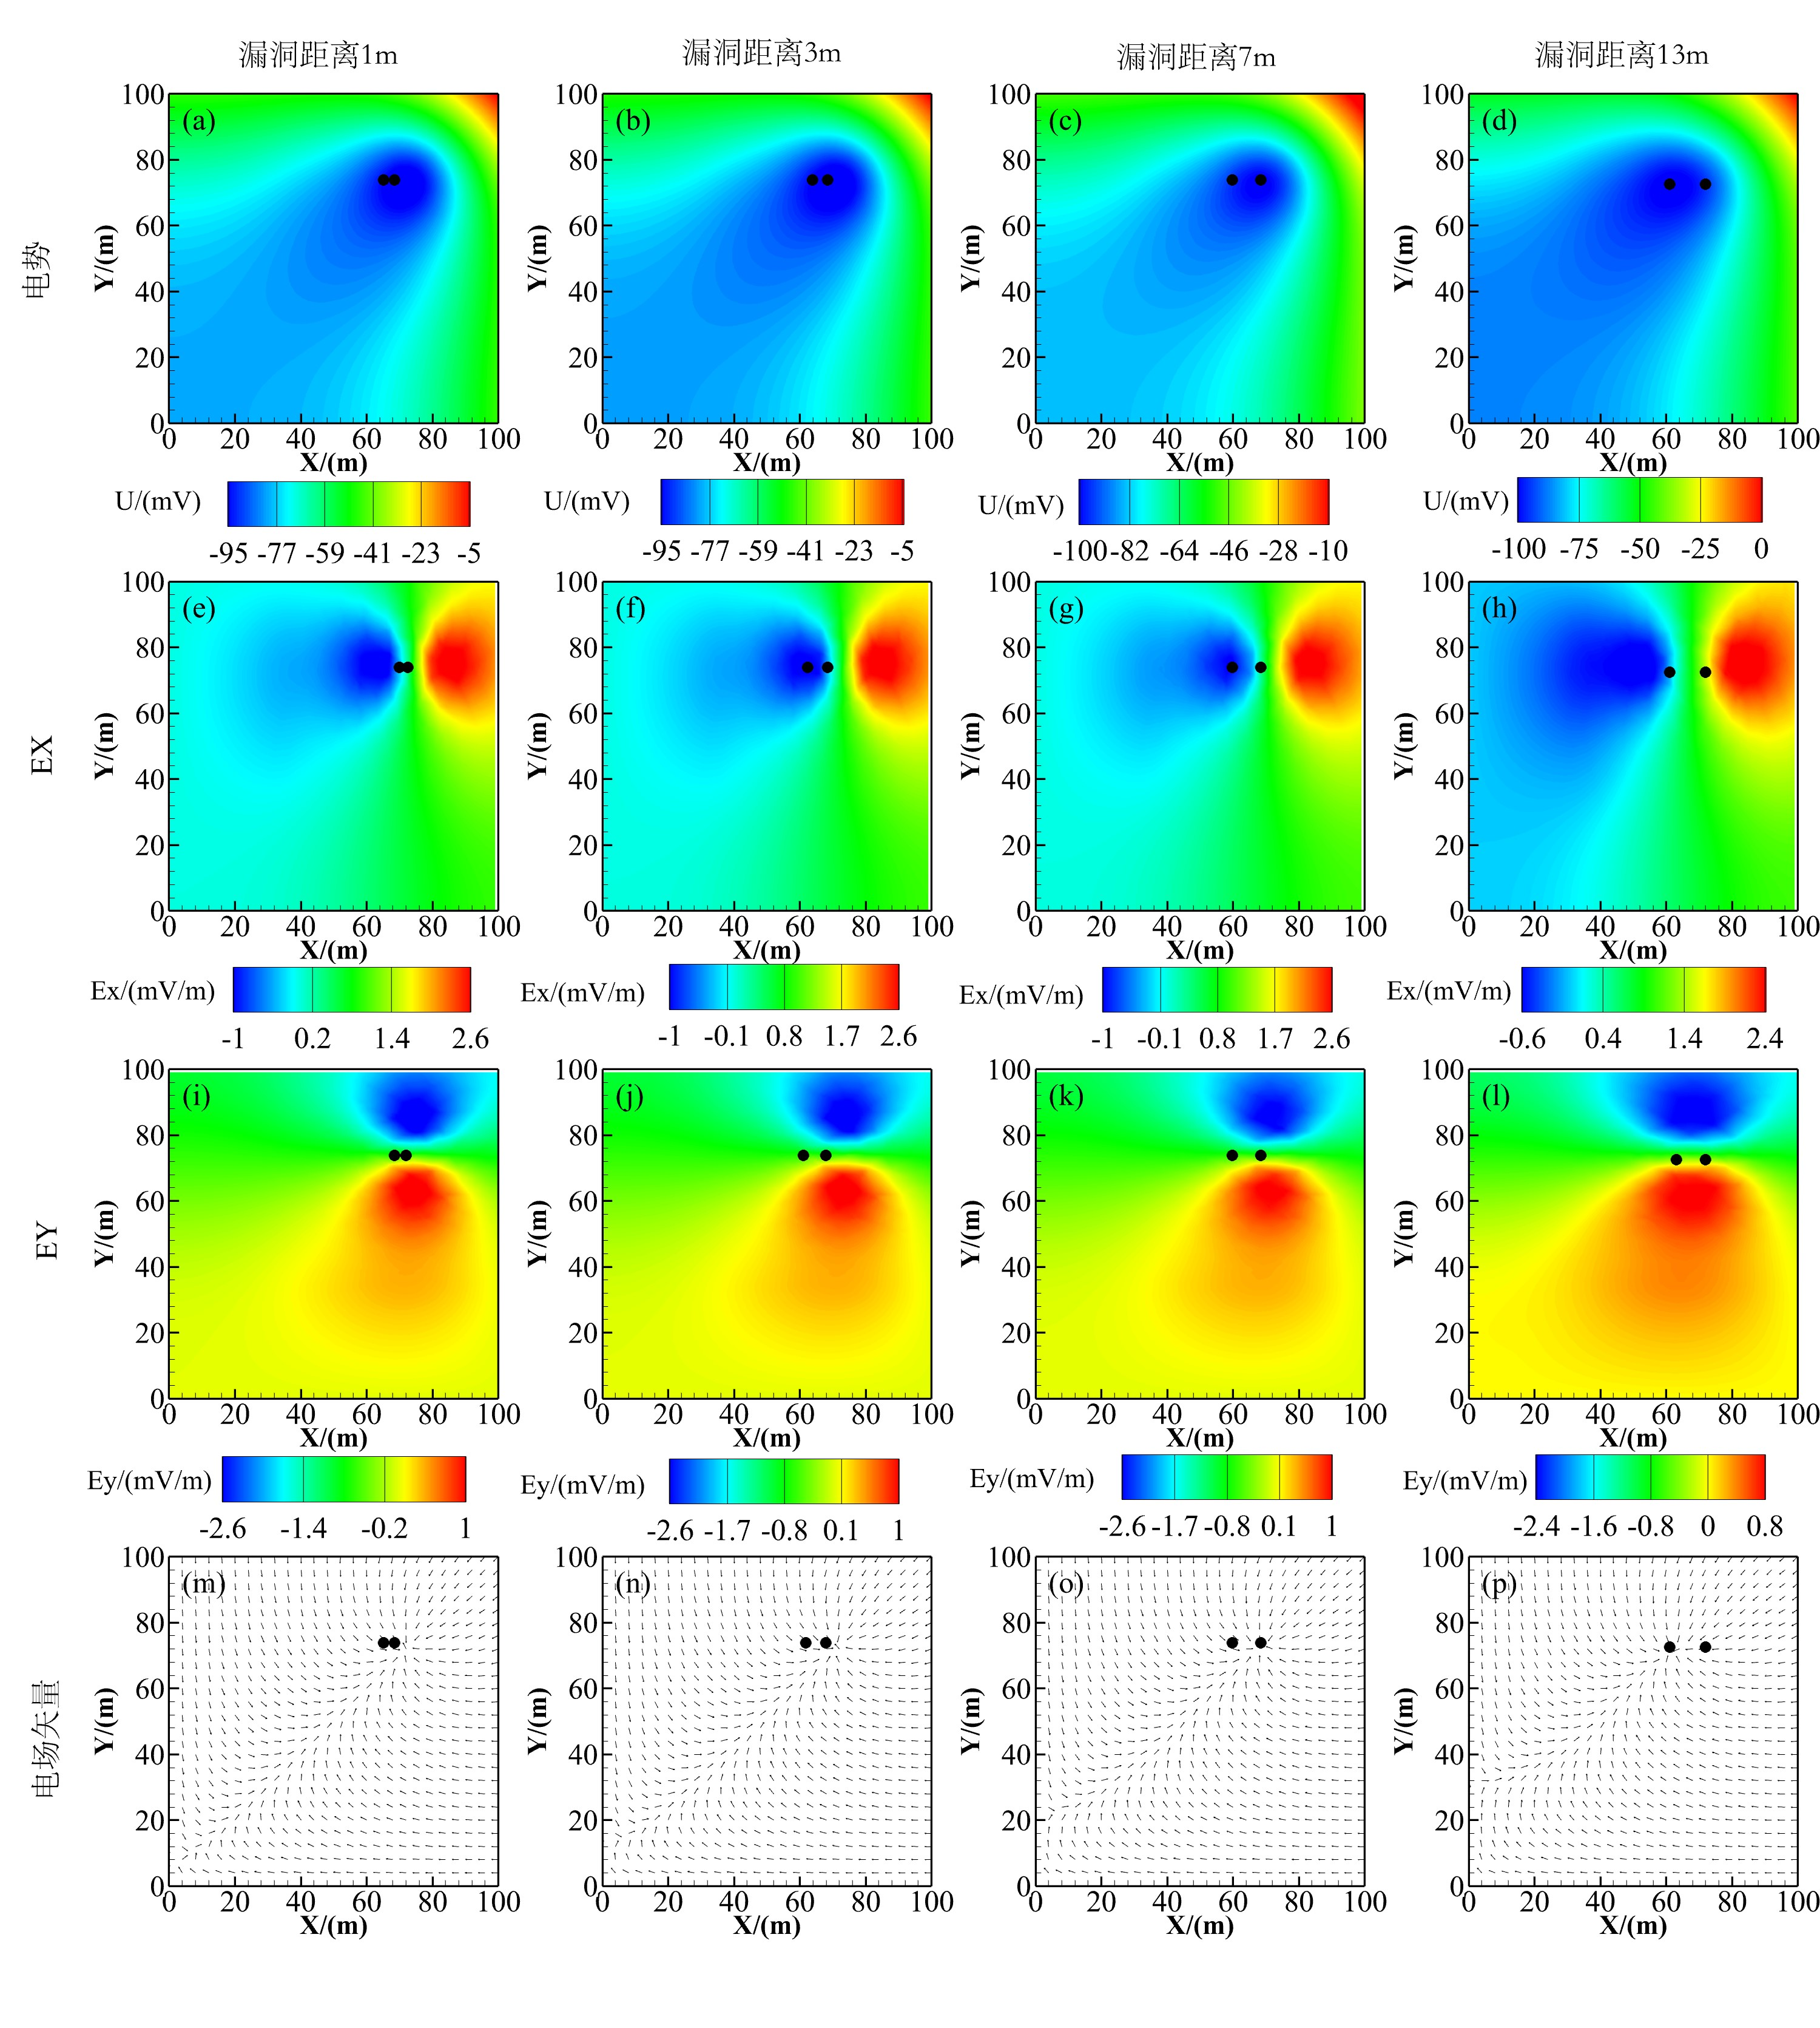
图13 渗漏孔距离不同时填埋场堆体表面响应特征
(a)~(d)为渗漏孔距离不同时表面电势图；(e)~(h)为渗漏孔距离不同时电场Ex图；(i)~(l)为渗漏孔距离不同时电场Ey图；(m)~(p)为渗漏孔距离不同时电场矢量图
Fig.13 Response characteristics of the surface of the landfill when the distance of the leakage hole is different
(a)~(d) is the surface potential diagram when the distance of the leakage hole is different; (e)~(h) is the Ex diagram of the electric field when the distance of the leakage hole is different; (i)~(l) is the Ey diagram of the electric field when the distance of the leakage hole is different; (m)~(p) is the vector diagram of the electric field when the distance of the leakage hole is different

3.3 填埋场的物理属性
为了探究填埋场物理属性的变化对于填埋场渗漏响应特征的影响，本文对厚堆体填埋场渗漏隐患模型中渗滤液高度和基岩电导率对响应特征的影响进行了讨论。

3.3.1.基岩电导率
本文在原有的模型基础上，分别改变基岩的电导率：G = 1/500 S/m、1/1000 S/m、1/2000 S/m、1/4000 S/m,讨论了基岩电导率改变时对填埋场渗漏隐患响应特征的影响，并对堆体表面响应特征进行了分析，如图14所示，其中(a)~(d)、(e)~(h)、(i)~(l)、(m)~(p)分别为外部基岩电导率不同时的电势图、电场Ex分量、电场Ey分量和电场矢量图。当基岩电导率变化时，堆体表面位置电势、x方向电场分量和y方向电场分量几乎没有发生明显变化，电场矢量图中，电场的矢量箭头由供电位置流出，流入渗漏位置。由于基岩位于填埋场的下方，而上方的滤液层和垃圾层厚度较高，电导率也远远大于基岩电导率，会减弱基岩电导率对填埋场渗漏隐患的影响，发生屏蔽现象，因此基岩电导率对于填埋场渗漏隐患的响应特征影响可以忽略不计，在对填埋场渗漏隐患进行分析时，可以更多的考虑其他主要因素的影响，更有助于填埋场的检测和监测。
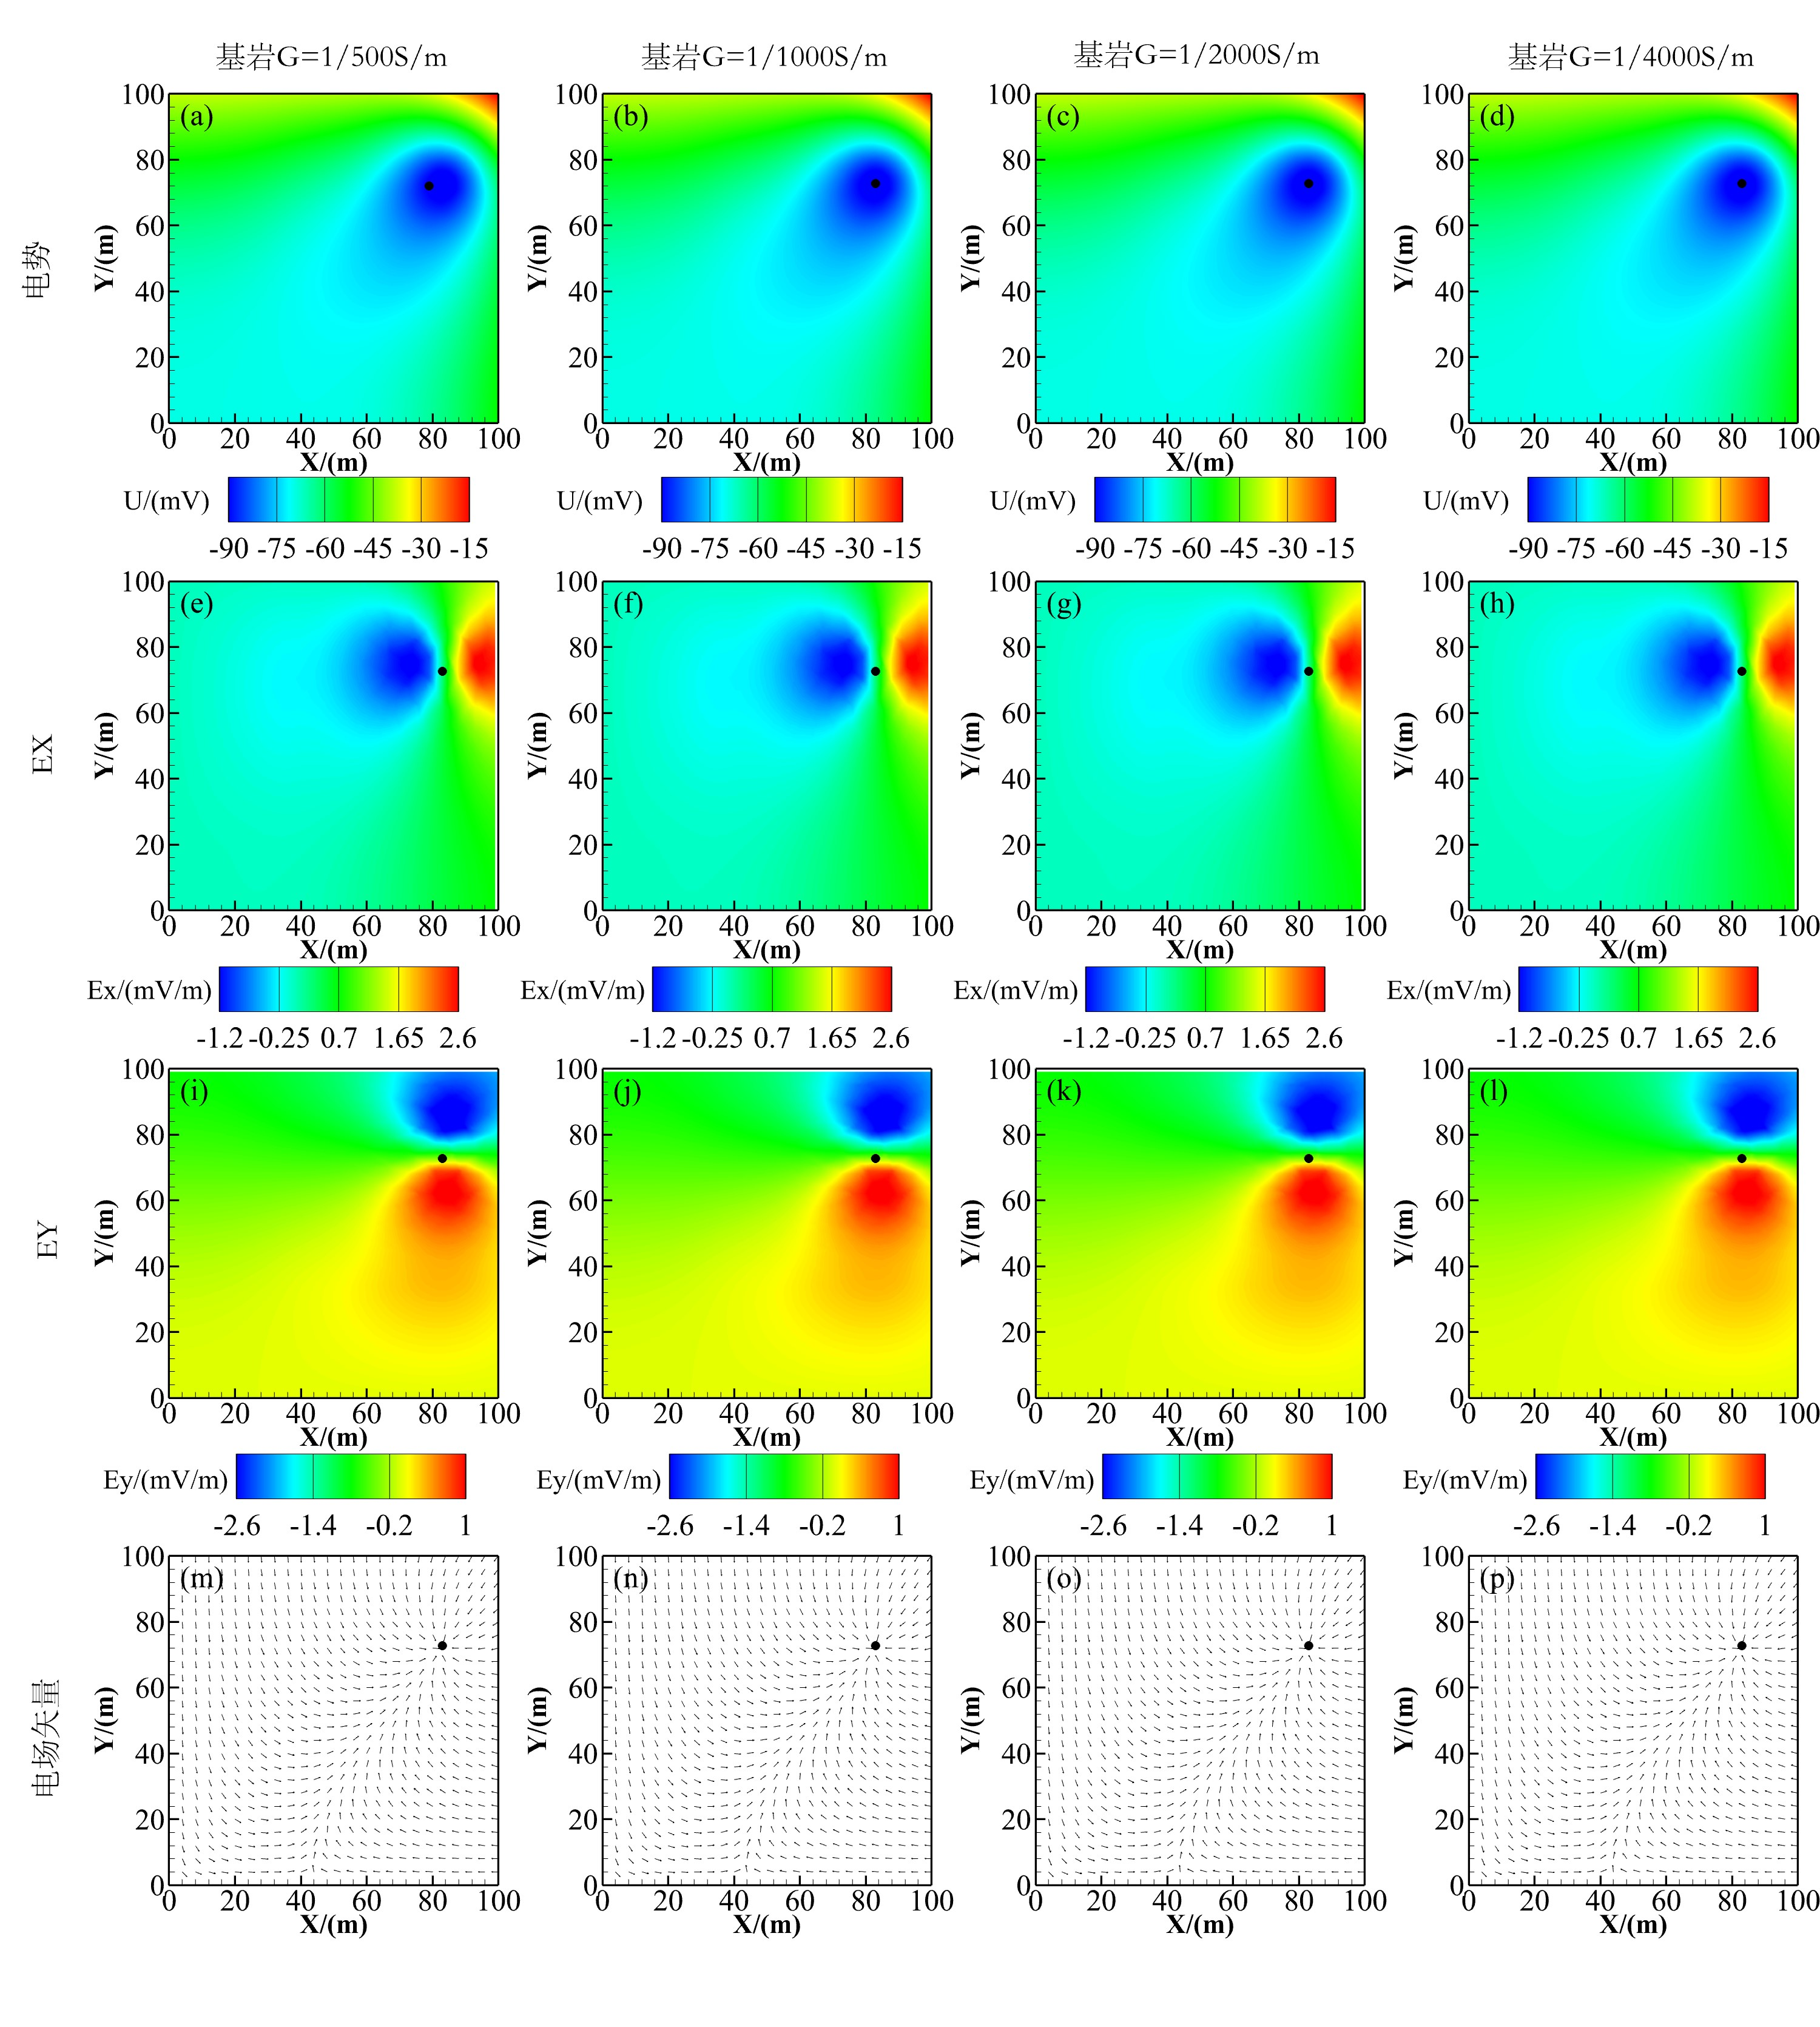
图14 基岩电导率不同时填埋场堆体表面响应特征
(a)~(d)为基岩电导率不同时表面电势图；(e)~(h)为基岩电导率不同时电场Ex图；(i)~(l)为基岩电导率不同时电场Ey图；(m)~(p)为基岩电导率不同时电场矢量图
Fig.14 Response characteristics of landfill surface when bedrock conductivity is different
(a)~(d) is the surface potential diagram when the conductivity of the bedrock is different; (e)~(h) is the Ex diagram of the electric field when the conductivity of the bedrock is different; (i)~(l) are the Ey diagrams of the electric field when the conductivity of the bedrock is different; (m)~(p) is the electric field vector diagram when the conductivity of the bedrock is different

3.3.2.渗滤液高度
渗滤液是在填埋场内由于生物降解、压实作用和化学反应等因素的共同作用下形成的液体。本文为了探究填埋场渗滤液高度对填埋场响应特征的影响，本文在原有的模型基础上，分别改变了滤液层的高度H=0.5m、1m、2m、4m，讨论了不同渗滤液高度对于填埋场响应特征的影响，并对堆体表面响应特征进行了分析。如图15所示，其中(a)~(d)、(e)~(h)、(i)~(l)、(m)~(p)分别为渗漏孔尺寸不同时的电势图、电场Ex分量、电场Ey分量和电场矢量图。随着渗滤液的高度升高，堆体表面的电势、x方向的电场分量和y方向的电场分量都减弱，从电场矢量图中可以看出，矢量箭头方向由供电位置流向渗漏位置。响应特征减弱的这种变化是由于滤液层的电导率高于垃圾层，滤液层高度越高，填埋场整体的导电性越好，对于电流的阻隔作用越小，电流更易通过渗漏流入周围土壤，导致填埋场内电位分布发生改变，电势和电场分量减少。
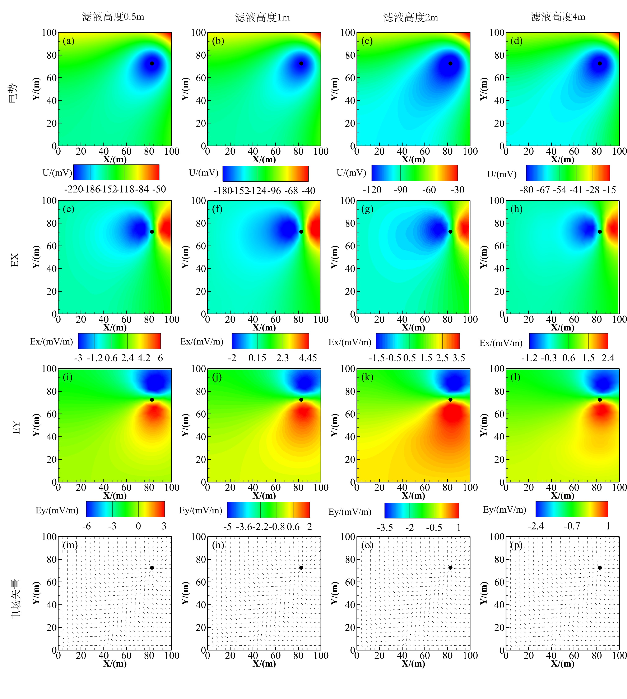
图15 滤液高度不同时填埋场堆体表面响应特征
(a)~(d)为滤液高度不同时表面电势图；(e)~(h)为滤液高度不同时电场Ex图；(i)~(l)为滤液高度不同时电场Ey图；(m)~(p)为滤液高度不同时电场矢量图
Fig.15. Response characteristics of the landfill surface when the filtrate height is different
(a)~(d) is the surface potential diagram when the filtrate height is different; (e)~(h) is the Ex diagram of the electric field when the filtrate height is different; (i)~(l) is the Ey diagram of the electric field when the filtrate height is different; (m)~(p) is the vector diagram of the electric field when the filtrate height is different

3.3.2.堆体厚度
填埋场中废弃物长时间的堆积和压实而形成的具有一定厚度和结构的堆体层，随着时间的推移堆体层的厚度会逐年增加，为探究堆体厚度对于填埋场堆体表面响应特征的影响，本文在原有的模型基础上，分别增加堆体填埋厚度分别增加为H=10m、20m、40m、80m，讨论了不同堆体填埋厚度对于填埋场响应特征的影响，并对堆体表面响应特征进行了分析。如图16所示，其中(a)~(d)、(e)~(h)、(i)~(l)、(m)~(p)分别为填埋厚度不同时的电势图、电场Ex分量、电场Ey分量和电场矢量图。在堆体表面，当堆体厚度分别增加10m、20m、40m和80m时，堆体表面的电势也对应逐渐降低。堆体厚度的增加导致电流传播过程中需穿过更深的堆体，还会受到堆体内部材料的吸收及散射的影响，电场信号在传播过程中损失较多，且厚度增加导致电流传播过程在水平和垂直方向上分散较多，平均分布在更大体积的堆体内，导致电流密度降低，而电流密度和电场强度成正比即电场强度也降低，因此堆体厚度的增加导致堆体表面响应特征都对应减弱，分布范围模糊化，对于漏洞的约束不在集中定位精度下降，通过电场分量的相互正交可以提高探测的精度，更精确识别漏洞。
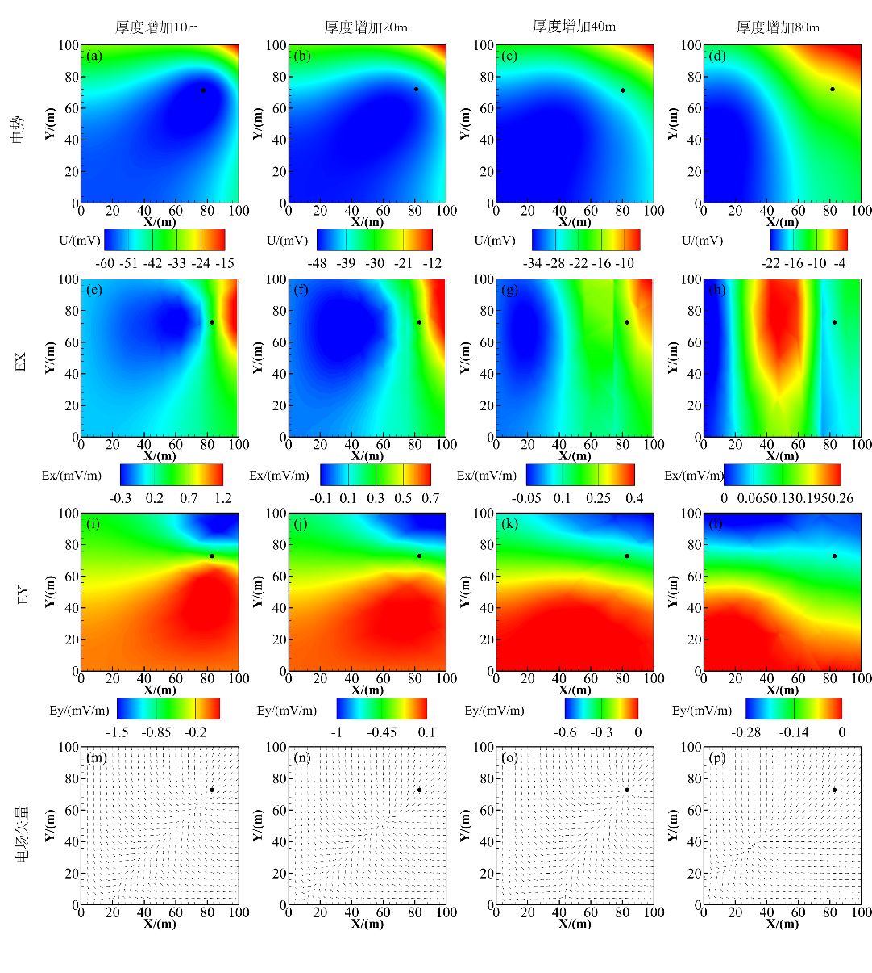
图16 滤液高度不同时填埋场堆体表面响应特征
(a)~(d)为堆体高度不同时表面电势图；(e)~(h)为堆体高度不同时电场Ex图；(i)~(l)为堆体高度不同时电场Ey图；(m)~(p)为堆体高度不同时电场矢量图
Fig.16. Response characteristics of landfill surface when filtrate height is different
(a)~(d) is the surface potential diagram when the height of the reactor is different; (e)~(h) is the Ex diagram of the electric field when the height of the reactor is different; (i)~(l) is the Ey diagram of the electric field when the height of the reactor is different; (m)~(p) is the vector diagram of the electric field when the height of the reactor is different

4 结论
本文从稳定电流场方程出发，将HDPE土工膜等效为绝缘边界，建立了渗漏模型的基本方程和边界条件。构建了厚堆体填埋场渗漏隐患三维模型，并通过有限元-无限元法对方程进行离散，得到关于电位求解的线性方程组，最终采用稳态求解方法实现了三维数值模拟。对该模型地电场三维响应特征进行了模拟分析，并对填埋场供电系统的空间位置、渗漏隐患的几何属性及填埋场的物理属性等影响因素进行敏感性分析，得出如下结论：
（1）填埋场渗漏可以等效为点电流源，渗漏位置位于低电位闭合处，电场Ex和Ey分量零值拐点以及电场矢量合成方向的流出异常处，漏洞可通过类似寻找异性点电流源的方法进行定位。
（2）随着堆体厚度增加，电信号强度快速下降，通过测量单一电信号参数难以精确定位，多分量多参数（电位、电场和电场矢量）测量能够提高测量精度，有效定位渗漏点，并且有效区分渗漏孔数量和位置，但对于渗漏孔大小变化不敏感。
（3）堆体填埋场表面的响应特征受到填埋场供电系统深度位置和基岩电导率变化影响不大，而供电系统的供电水平位置与渗漏距离越远，渗漏异常越容易被区分，合理的电极位置能够使电场更好地覆盖可能存在渗漏的区域，从而提高异常信号的检测灵敏度。
通过探究厚堆体填埋场渗漏隐患的响应特征及其影响因素，本研究为提高探测精度以及厚堆体渗漏的监测和检测提供了一定指示作用，对地电场进行多分量多参数测量有助于提升厚堆体渗漏定位精度。

References
Blome M, Maurer H R, Schmidt K. 2009. Advances in three-dimensional geoelectric forward solver techniques. Geophysical Journal International, 176(3): 740-752, doi: 10.1111/j.1365-246X.2008.04006.x.
Cen W, Du X, He H, et al. 2020. Laboratory testing and numerical modeling of electrical leak detection surveys in geomembrane liners. Geosynthetics International, 27(5): 1-41, doi: 10.1680/jgein.20.00012.
Chen Y F, Chen H, Deng J Z, et al. 2022. Three-dimensional forward modeling and response characteristics analysis of foundation pit leakage electric-field considering electrokinetic effect. Applied Geophysics, 19(1): 117-131, doi: 10.1007/s11770-022-0930-x.
De Carlo L, Perri M T, Caputo M C, et al., 2013. Characterization of a dismissed landfill via electrical resistivity tomography and mise-à-la-masse method. Journal of Applied Geophysics, 98(2013): 1-10, doi: 10.1016/j.jappgeo.2013.07.010
Han Y, Wang Y, Tan C, et al. 2023. Research and Application of 3D High Density Electrical Method. Journal of Physics: Conference Series, 2651(1): 012091, doi: 10.1088/1742-6596/2651/1/012091.
He S F, Deng J Z, Liu S M, et al. 2023. Three-dimensional forward modeling and temporal and spatial evolution characteristics of self-potential field of reservoir dam leakage hidden danger. Progress in Geophysics (in Chinese), 38(6): 2392-2408, doi: 10.6038/pg2023HH0047.
Hu X M, Han Y L, Wang Y, et al., 2022. Experiment on monitoring leakage of landfill leachate by parallel potentiometric monitoring method. Scientific Reports, 12(1): 20496, doi: 10.1038/s41598-022-24352-w.
Jiang F Y, Qiao P X, Gao L K, et al. 2022. Accurate detection method of high-density polyethylene film leakage location based on secondary electric potential difference. Applied Geophysics, 19(3): 447-457, doi: 10.1007/s11770-022-0944-4.
Kapelewska J, Kotowska U, Karpińska J, et al. 2019. Water pollution indicators and chemometric expertise for the assessment of the impact of municipal solid waste landfills on groundwater located in their area. Chemical Engineering Journal, 359(2019): 790-800, doi: 10.1016/j.cej.2018.11.137.
Laine D L, Darilek G T. 1993. Detecting leaks in geomembranes. Civil Engineering ASCE, 63(8): 50-53, doi: 10.1016/0148-9062(94)92523-2.
Liu J C, Sun X C, Zheng K D, et al. 2022. Emergency detection technology of solid waste landfill leakage based on boundary location method and its applications. Journal of Environmental Engineering Technology, 12(6): 1978-1984, doi: 10.12153/j.issn.1674-991X.20220606.
Looser M O, Parriaux A, Bensimon M. 1999. Landfill underground pollution detection and characterization using inorganic traces. Water Research, 33(17): 3609-3616, doi: 10.1016/s0043-1354(99)00062-7.
Lu Y, Tao J, Cao C, et al. 2023. Detection of Landfill Leachate Leakage Based on ERT and OCTEM. Water, 15(9): 1778, doi: 10.3390/w15091778.
Nai C X, Sun X Y, Xu Y, et al. 2018. Electrical method to locate damage in vertical HDPE geomembrane during installation. Chinese Journal of Environmental Engineering, 12(1): 349-355, doi: 10.12030/j.cjee.201705078.
Nai C X, Wang Y W , Wanf Q, et al. 2005. Setup of High Voltage Direct Circuit Equivalent Circuit Model in Leakage Detection of Landfill. ENVIRON MENTAL SCIENCE, 26(1): 200-203, doi: 10.3321/j.issn:0250-3301.2005.01.043.
Nai C X, Yang J, Xu Y, et al. 2021. Response Characteristics and Influence Mechanism of Self-Potential under Landfills Leakage. Research of Environmental Sciences, 34(12): 2970-2979, doi: 10.13198/j.issn.1001-6929.2021.09.20.
Oh M H, Lee J H, Yoon G L, et al. 2003. Pilot-scale field model tests for detecting landfill leachate intrusion into the subsurface using a grid-net electrical conductivity measurement system. Environmental Geology, 45(2): 181-189, doi: 10.1007/S00254-003-0880-4.
Oh M H, Seo M W, Lee S, et al. 2008. Applicability of grid-net detection system for landfill leachate and diesel fuel release in the subsurface. Journal of Contaminant Hydrology, 96(1-4): 69-82, doi: 10.1016/j.jconhyd.2007.10.002.
Shang H, Guo X J, Wang X L, et al. 2010. Design and experitnent of the 3-D electrical resistivity detecting system for monitoring underground soil contaminated by landfill leachate. Progress in Geophys (in Chinese), 25(4): 1485-1491, doi: 10.3969/j.issn,1004-2903.2010.04.042.
Sun X C, Xu Y, Liu Y Q, et al. 2019. Evolution of geomembrane degradation and defects in a landfill: Impacts on long-term leachate leakage and groundwater quality. Journal of Cleaner Production, 224(2019): 335-345, doi: 10.1016/j.jclepro.2019.03.200.
Wang D, Wei B, Yan Y L, et al. 2012. Study of detecting technology for landfill underground environmental pollution. Chinese Journal of Geophysics (in Chinese), 55(6): 2115 2119, doi: 10.6038/j.issn.0001-5733.2012.06.033.
Xiao K, Xue Q, Liu K. 2015. Influence factor analysis of the electricity-dipole method for landfill leakage detection on HDPE membrane. Environmental Earth Sciences, 74(2015): 6225-6232, doi: 10.1007/s12665-015-4646-6.
Xie J, Cui Y A, Chen H, et al. 2023. 3D DC resistivity numerical modeling by natural infinite element coupling method. Chinese Journal of Geophysics (in Chinese), 66(6): 2670-2684, doi: 10. 6038/cjg2022Q0064.
Xie J, Cui Y A, Guo Y, et al. 2020. 2.5D self-potential forward modeling by natural-infinite element coupling method. Journal of Applied Geophysics, 179(2020): 104077, doi: 10.1016/j.jappgeo.2020.104077.
Yang P, Nai C X, Dong l, et al. 2006. Comparison of Two Types of Double-lined Simulated Landfill Leakage Detection Based on High Voltage DC Method. ENVIRONMENTAL SCIENCE, 27(1): 181-183, doi: 10. 13227/j.hjkx.2006.01.035.
Zhang L C, Tang J T, Ren Z Y, et al. 2017. Forward modeling of 3D CSEM with the coupled finite-infinite element method based on the second field, Chinese Journal of Geophysics (in Chinese), 60(9) :3655-3666, doi: 10. 6038/cjg20170929.
Zhang Q J, Dai S K，Chen L W, et al. 2016. An approximate boundary condition for FEM-based 3 D numerical simulation with multir-source direct current resistivity method. Chinese Journal of Geophysics (in Chinese), 59(9): 3448-3458, doi: 10. 6038/cjg20160927.
Zhao X C, Zhang Y du, Yang P, et al. 2007. High voltage DC leakage detection for double-lined hazardous waste landfill based on finite element method. Journal of Shanghai University (English Edition), 11(6): 585-590, doi: 10.1007/s11741-007-0612-1.
Zhang C, Nai C X, Wang Z C. 2012. Landfill real time leakage detection system based on subarea multipoint power supply. Environmental Science & Technology, 35(11): 148-151, doi: 10.3969/j.issn.1003-6504.2012.11.032.

附中文参考文献
刘景财, 孙晓晨, 郑开达, 等. 2022. 基于边界定位法的固体废物填埋场渗漏应急检测技术及应用. 环境工程技术学报, 12(6): 1978-1984, doi: 10.12153/j.issn.1674-991X 20220606.
何尚富, 邓居智, 刘遂明, 等. 2023. 库坝渗漏隐患的自然电场三维正演及时空演化特征. 地球物理学进展, 38(06): 2392-2408, doi: 10.6038/pg2023HH0047.
能昌信, 孙新宇, 徐亚, 等. 2018. 垂直HDPE膜安装过程的电学破损检测方法. 环境工程学报, 12(1): 349-355, doi: 10.12030/j.cjee.201705078
能昌信, 王彦文, 王琪, 等. 2005. 填埋场渗漏检测高压直流电法等效电路模型的建立. 环境科学, 26(1): 200-203, doi: 10.3321/j.issn:0250-3301.2005.01.043.
能昌信, 徐亚, 刘景财, 等. 2016. 深度填埋条件下堆体表面电势分布特征及漏洞定位机理. 环境科学研究, 29(9) : 1344-1351. doi: 10.13198/j.issn.1001-6929.2016.09.13.
能昌信, 杨健, 徐亚, 等. 2021. 填埋场渗漏条件下的自然电位响应特征及影响机制. 环境科学研究, 34(12): 2970-2979, doi: 10.13198/j.issn.1001-6929.2021.09.20.
尚浩, 郭秀军, 王仙丽, 等. 2010. 垃圾填埋场渗漏污染三维分布式电学监测系统研制及应用. 地球物理学进展, 25(4): 1485-1491, doi: 10.3969/j.issn,1004-2903.2010.04.042.
王迪, 尉斌, 闫永利, 等. 2012. 垃圾填埋场地下环境污染检测方法技术研究. 地球物理学报, 55(6): 2115-2119, doi: 10.6038/j.issn.0001-5733.2012.06.033.
谢静, 崔益安, 陈杭, 等. 2023. 三维直流电阻率自然单元-无限元耦合数值模拟. 地球物理学报, 66(6): 2670-2684. doi: 10. 6038/cjg2022Q0064.
杨萍, 能昌信, 董路, 等. 2006. 高压直流电法2种双人工合成衬层模拟填埋场渗漏检测的比较. 环境科学, 27(1): 181-183, doi: 10. 13227/j. hjkx. 2006.01.035.
张林成, 汤井田, 任政勇, 等. 2017. 基于二次场的可控源电磁法三维有限元-无限元数值模拟. 地球物理学报, 60(9): 3655-3666, doi: 10. 6038/ cjg20170929.
张钱江, 戴世坤, 陈龙伟, 等. 2016. 多源条件下直流电阻率法有限元三维数值模拟中一种近似边界条件. 地球物理学报, 59(9): 3448-3458, doi: 10. 6038/cjg20160927.
张辰, 能昌信, 王振翀. 2012. 基于分区多点供电的填埋场渗漏实时检测系统研究. 环境科学与技术, 35(11): 148-151, doi: 10.3969/j.issn.1003-6504.2012.11.032.

 基金项目 国家自然科学基金面上项目（42374097），国家自然科学基金重点项目（42130811），江西省水利科学院开放研究基金项目（2022SKLS04）联合资助. 第一作者简介 付妍，女，2000年生，硕士研究生，主要从事厚堆体填埋场渗漏的地电场研究. E-mail: fxm20000930@163.com *通讯作者 陈辉，男，1985年生，教授，硕士生导师，主要从事电磁勘探相关研究. E-mail: huich@ecut.edu.cn



